PONTIFICIA UNIVERSIDAD CATÓLICA DEL PERÚ
FACULTAD DE CIENCIAS E INGENIERÍA SECCIÓN DE ELECTRICIDAD Y ELECTRÓNICA



DISEÑO DEL CONTROL DE NIVEL PARA UN SISTEMA DE CUATRO TANQUES ACOPLADOS MEDIANTE CONTROL PREDICTIVO

Trabajo de suficiencia profesional para obtener el título profesional de Ingeniero Electrónico

AUTOR:
Edwin Jesus Davila Avalos

ASESOR:
Juan Javier Moriano Sotomayor

Lima, 04 de Julio de 2026

RESUMEN
El control automático de nivel en sistemas de tanques acoplados representa un desafío significativo en el ámbito de la ingeniería de control, dada su amplia aplicación en diversos sectores industriales como el petroquímico, alimentario, farmacéutico y minero. La necesidad de mantener niveles precisos y estables en tanques interconectados no solo impacta directamente en la eficiencia operativa y la calidad del producto, sino también en la seguridad de los procesos y la conservación de los recursos. Sin embargo, la inherente complejidad de estos sistemas, caracterizada por su naturaleza multivariable, no lineal y fuertemente acoplada, limita la eficacia de las estrategias de control convencionales, como los controladores PID, que están diseñados principalmente para sistemas de una entrada y una salida (SISO).
El sistema de cuatro tanques acoplados, introducido por Johansson a finales de los años noventa, se ha erigido como un benchmark clásico para el estudio de sistemas multivariables (MIMO/TITO) debido a su capacidad para reproducir las interacciones dinámicas y las limitaciones de desempeño presentes en plantas industriales reales. Su configuración permite analizar fenómenos como la ubicación de ceros en el plano complejo, la transición entre modos de fase mínima y no mínima, y los efectos del acoplamiento cruzado entre variables. A lo largo de los años, se han propuesto diversas técnicas de control para este sistema, no obstante, muchas de estas aproximaciones enfrentan dificultades ante cambios operativos bruscos, perturbaciones externas no modeladas o la presencia de restricciones físicas en los actuadores y estados del sistema.
En este contexto, el Control Predictivo Basado en Modelo emerge como una alternativa poderosa y versátil. Su capacidad para anticipar el comportamiento futuro del proceso, optimizar la acción de control sobre un horizonte de tiempo y manejar explícitamente restricciones en las variables de entrada y salida, lo convierte en una herramienta idónea para abordar los desafíos presentes en sistemas multivariables acoplados. Dentro de las variantes del MPC, el Control Predictivo Generalizado (GPC) destaca por su sólido fundamento matemático, su capacidad para incorporar integradores que eliminan el error en estado estacionario y su adaptabilidad a procesos con retardos y dinámicas complejas.
Esta investigación se enfoca en el diseño e implementación de un controlador GPC para el sistema de cuatro tanques acoplados, con el objetivo de lograr una regulación precisa y robusta del nivel en los tanques inferiores, incluso bajo la influencia de perturbaciones externas y considerando las restricciones físicas del sistema.

Índice General
Introducción:
Capítulo 1
- Estudio del control de nivel en sistemas de tanques acoplados
1.1. Importancia del control de nivel en procesos industriales
1.1.1. Relevancia del estudio del sistema de tanques acoplados
1.1.2. Problemática en el control de nivel en tanques acoplados
1.2. Descripción del sistema de cuatro tanques acoplados
1.2.1. Definición de un sistema multivariable (MIMO/TITO)
1.2.2. Configuración y características del sistema de cuatro tanques acoplados
1.3. Control de nivel en tanques acoplados
1.4 Justificación del estudio
1.5 Objetivos del trabajo de investigación
1.5.1. Objetivo general
1.5.2. Objetivos específicos
- Fundamentos del Control Predictivo GPC y Modelado del Sistema Hidráulico de Cuatro Tanques Acoplados
2.1. Introducción
2.2. Control Predictivo Generalizado (GPC)
2.2.1. Introducción
2.2.2. Modelo de predicción
2.2.3. Función costo y algoritmo de control
2.2.4. GPC en sistemas multivariables
2.3. Modelado del Sistema Hidráulico de Cuatro Tanques Acoplados
2.2.1. Modelamiento matemático de la configuración de tanques acoplados
2.2.2. Modelo linealizado alrededor de un punto de operación
2.4. Simulación del modelo
2.4.1. Metodología de simulación
2.4.2. Escenario de prueba
2.4.3. Métrica de validación
2.4.4. Análisis de resultados
- Diseño del Controlador Predictivo GPC para el Sistema Hidráulico de Cuatro Tanques Acoplados (TITO)
3.1 Introducción
3.2 Criterios de desempeño
3.2.1 Sobrepico y tiempo de establecimiento
3.2.2 Criterios integrales del error
3.2.3 Esfuerzo de control y costo computacional
3.3 Diseño del sistema de control GPC MIMO
3.3.1 Discretización del modelo y matriz de funciones de transferencia
3.3.2 Selección del horizonte del modelo y del tiempo de muestreo
3.3.3 Construcción de la matriz dinámica G
3.3.4 Cálculo de la respuesta libre F
3.3.5 Vector de referencia futura
3.3.6 Función de costo y ley de control sin restricciones
3.3.7 Tratamiento de restricciones (formulación QP)
3.3.8 Diagrama de flujo del controlador GPC
3.4 Sintonización del controlador GPC MIMO
3.4.1 Generalidades y necesidad de sintonización
3.4.2 Método de Clarke-Mohtadi
3.4.3 Método de Shridhar-Cooper extendido a MIMO
3.4.4 Método PSO (Particle Swarm Optimization)
3.4.5 Método de Nelder-Mead (optimización numérica directa)
3.4.6 Comparación de métodos y selección
3.5 Conclusiones del capítulo
- Análisis comparativo del controlador GPC frente al control PI con desacoplador en el sistema de cuatro tanques acoplados
4.1 Introducción
4.2 Diseño del controlador PI con desacoplador estático
4.2.1 Emparejamiento entrada–salida
4.2.2 Sintonización por Internal Model Control (IMC)
4.2.3 Desacoplador estático
4.2.4 Algoritmo discreto con anti-windup
4.2.5 Implementación en Simulink
4.3 Escenario integrado de simulación
4.3.1 Emparejamiento entrada–salida
4.3.2 Sintonización por Internal Model Control (IMC)
4.3.3 Desacoplador estático
4.4 Análisis comparativo cuantitativo
4.4.1 Métricas y ventanas de evaluación
4.4.2 Métrica de acoplamiento cruzado
4.5 Resultados, Discusión y validación de la hipótesis
4.5.1 Comportamiento ante acoplamiento cruzado
4.5.2 Robustez ante ruido de medición
4.5.3 Operación lejos del punto de linealización
4.5.4 Trade-offs identificados
4.6 Conclusiones del capítulo
Conclusiones
Bibliografía

Índice de Figuras

Fig. 1.1 Sistema de control de nivel de un sistema de 4 tanques 7
Fig. 1.2. Diagrama del sistemas de cuatro tanques [8] 10
Fig. 1.3. Proceso TITO con desacoplador. Sistema TITO con controladores secuenciales [14]. 12
Fig. 1.4. Proceso TITO con sistema de control híbrido PI-NN y con sistema multi PID-NN [18]. 13
Fig. 1.5. Estructura básica del MPC [19]. 13
Fig. 1.6. Entrada de respuesta y control para el tanque 1 [22]. 15
Fig. 1.7. Entrada de respuesta y control para el tanque 2 [22]. 16
Fig. 2.1. Sistema de laboratorio de cuatro tanques acoplados. 23
Fig. 2.2. Esquema del sistema de cuatro tanques acoplados. 24
Fig. 2.3. Zonas de fase mínima y no mínima. 26

INTRODUCCIÓN
El control automático de nivel en sistemas de fluidos es una de las operaciones más recurrentes en la industria moderna, con aplicaciones que abarcan desde la petroquímica y la minería hasta la producción de alimentos y fármacos. Garantizar un control preciso y estable del nivel en tanques interconectados no solo optimiza la eficiencia operativa, sino que también previene riesgos de seguridad y reduce pérdidas de materia prima. Sin embargo, la presencia de acoplamientos entre variables, no linealidades en la dinámica hidráulica y la influencia de perturbaciones externas complican el diseño de estrategias de control efectivas. El sistema de cuatro tanques acoplados, introducido por Johansson en 1998, se ha consolidado como un benchmark ideal para el estudio de sistemas multivariables (MIMO/TITO), debido a su capacidad para reproducir las complejidades propias de los procesos industriales. A lo largo de los años, se han propuesto diversas técnicas de control para este sistema, desde controladores PID clásicos combinados con desacopladores, hasta enfoques más avanzados como controladores adaptativos, fuzzy-PID y estrategias basadas en inteligencia artificial. No obstante, muchas de estas soluciones presentan limitaciones ante cambios operativos significativos o perturbaciones no modeladas. Frente a estos desafíos, el control predictivo basado en modelo (MPC) emerge como una alternativa robusta y versátil, capaz de anticipar el comportamiento futuro del sistema y optimizar las acciones de control considerando restricciones y perturbaciones. Su aplicación en sistemas de tanques acoplados ha demostrado un desempeño superior en términos de seguimiento de trayectorias y rechazo a perturbaciones, lo que justifica su estudio y desarrollo en el contexto académico e industrial. En este trabajo se presenta el diseño e implementación de un controlador MPC para el sistema de cuatro tanques acoplados, con el propósito de lograr una regulación precisa del nivel bajo condiciones realistas de operación. La investigación se estructura en cuatro capítulos: en el primero se analiza la problemática del control de nivel y se describe el sistema bajo estudio; en el segundo se fundamenta el control predictivo generalizado (GPC); en el tercero se diseña el controlador; y en el cuarto se presentan y analizan los resultados de simulación, así como una propuesta de implementación práctica. A través de este desarrollo, se busca no solo contribuir al conocimiento académico en control avanzado, sino también evidenciar la viabilidad y ventajas del MPC en un escenario experimental representativo de desafíos industriales reales.

1. Estudio del control de nivel en sistemas de tanques acoplados
1.1. Importancia del control de nivel en procesos industriales
El control de nivel constituye una de las operaciones más comunes y necesarias en los procesos industriales [1], [2], [3]. Su propósito fundamental es garantizar que los líquidos sean bombeados, almacenados en tanques y, en muchos casos, transferidos a otros recipientes para dar continuidad al proceso productivo. Estas operaciones pueden tener diferentes finalidades, como la mezcla de sustancias, el tratamiento químico o el almacenamiento temporal, entre otras. En todos los casos, resulta indispensable mantener un control adecuado tanto del nivel del fluido como de su flujo de transferencia [1].
Diversas industrias dependen intensivamente de este tipo de control, entre ellas la minería, la petroquímica, la alimentaria, la farmacéutica y muchas otras basadas en procesos con fluidos. Una regulación correcta de los niveles no solo asegura la eficiencia de la producción, sino que también contribuye a la seguridad, a la reducción de pérdidas de materia prima y a la protección de los equipos involucrados en la operación [1], [2].
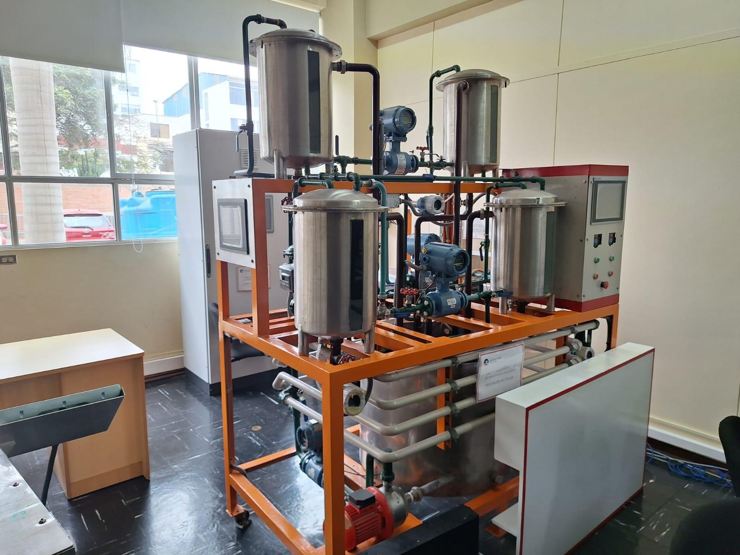
Fig. 1.1 Sistema de control de nivel de un sistema de 4 tanques
1.1.1 Relevancia del estudio del sistema de tanques acoplados
El sistema de tanques acoplados se ha consolidado como una de las plataformas experimentales más utilizadas para el estudio del control de nivel en procesos industriales. Esto se debe a que replica de manera efectiva las complejidades inherentes a las plantas reales, como la no linealidad, el comportamiento multivariable con múltiples entradas y salidas, y las fuertes interacciones entre las variables manipuladas y controladas [4], [5]. Estas características convierten al sistema en un punto de partida idóneo para comprender los desafíos presentes en los sistemas industriales, donde la dinámica no puede simplificarse a modelos de una sola entrada y salida.
La versatilidad del proceso radica en su capacidad para representar distintos escenarios de interacción entre tanques mediante configuraciones específicas en sus válvulas de entrada y salida. Dichas configuraciones permiten estudiar comportamientos equivalentes a sistemas interconectados y no interconectados, así como la transición entre diferentes estructuras de control, lo que refuerza su valor como modelo académico y de investigación [4].
1.1.2 Problemática en el control de nivel en tanques acoplados
El control de sistemas de tanques acoplados presenta importantes desafíos debido a la no linealidad de la dinámica hidráulica, ya que la relación entre el caudal y la altura del líquido no es estrictamente lineal. Una solución común a esta dificultad consiste en realizar una linealización en torno a un punto de operación específico, de manera que el modelo se aproxime al comportamiento real del sistema en condiciones cercanas al equilibrio. No obstante, la presencia de perturbaciones externas puede alejar al sistema de dicho punto de operación, provocando un deterioro en el desempeño del controlador y limitando la efectividad del enfoque lineal [3].
Al tratarse de un sistema multivariable compuesto por tanques acoplados, existe una fuerte interacción entre las variables de estado. Esto implica que la acción en un tanque repercute directamente en el comportamiento de los demás, debido a la interconexión hidráulica que los vincula. En consecuencia, el control de nivel no puede considerarse de manera independiente en cada tanque, lo que incrementa la complejidad del sistema y representa una de sus principales dificultades [6].
En este contexto, la presente investigación se centra en el sistema de cuatro tanques acoplados, una de las configuraciones más utilizadas como planta experimental en el ámbito del control de procesos. Este sistema no solo reproduce con fidelidad los desafíos asociados al control de nivel como la no linealidad y las interacciones multivariables, sino que también proporciona una plataforma adecuada para la validación de estrategias de control avanzadas. En la siguiente sección se describe en detalle su estructura, variables y características fundamentales.
1.2. Descripción del sistema de cuatro tanques acoplados
1.2.1 Definición de un sistema multivariable (MIMO/TITO)
Un sistema multivariable se caracteriza por presentar más de una variable de entrada y/o de salida, a diferencia de los sistemas monovariables convencionales. En este tipo de sistemas, las señales no actúan de manera aislada, sino que existe una interacción entre las diferentes entradas y salidas. En consecuencia, una acción de control aplicada sobre una entrada puede afectar simultáneamente a varias salidas [7].
En la literatura de control, a los sistemas multivariables se les denomina MIMO (Multiple Input, Multiple Output) cuando poseen múltiples entradas y salidas, o TITO (Two Input, Two Output) en el caso particular de sistemas compuestos por dos entradas y dos salidas. Estos esquemas son comunes en procesos industriales donde se requiere regular de manera conjunta magnitudes fuertemente acopladas, como presión, caudal, temperatura o nivel en tanques interconectados [7].
1.2.2 Configuración y características del sistema de cuatro tanques acoplados
El sistema de cuatro tanques acoplados es un proceso multivariable (MIMO) propuesto por Johansson en 1998, concebido como una planta de laboratorio destinada a demostrar las limitaciones de desempeño que surgen en los sistemas de control multivariables debido a la ubicación de los ceros del polinomio numerador en la función de transferencia [8].
La configuración estándar del sistema está compuesta por cuatro tanques interconectados y alimentados por dos bombas. Estas impulsan agua hacia los tanques superiores, mientras que los tanques inferiores reciben el flujo mediante los orificios y las válvulas de acoplamiento. La interconexión hidráulica entre los tanques se produce por gravedad, generando una dinámica compleja entre los niveles de cada tanque [8], [9]. Entre las bombas y los tanques se ubican válvulas ajustables que permiten variar el grado de acoplamiento y modificar la dinámica global del sistema.
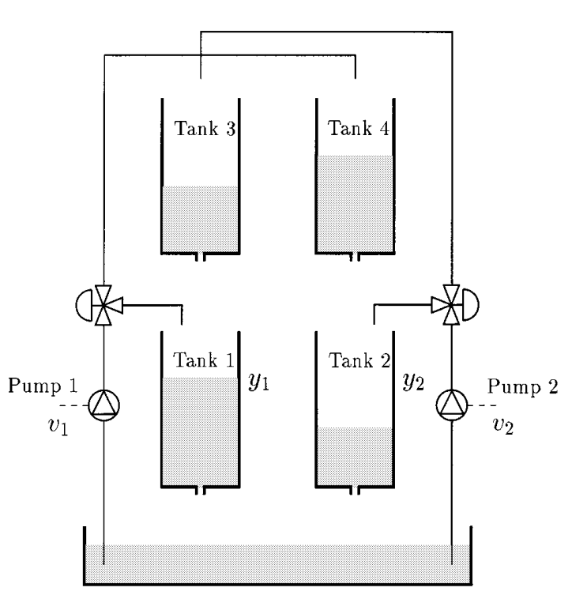
Fig. 1.2. Diagrama del sistema de cuatro tanques propuesto por Johansson en 1998 [8]
Las variables manipuladas corresponden al voltaje de las bombas, mientras que las variables de salida están asociadas al nivel de los tanques inferiores, registrado mediante los sensores de nivel [8]. No obstante, la implementación original de Johansson fue desarrollada con equipos de carácter experimental y de baja escalabilidad frente a los estándares de la industria actual.
En contraste, el Laboratorio de Control Avanzado del Departamento de Ingeniería de la Pontificia Universidad Católica del Perú cuenta con un sistema de cuatro tanques equipado con instrumentación de grado industrial, lo que le confiere una mayor representatividad respecto a las condiciones reales de operación en procesos industriales [10].
En la figura 1.3 se presenta el diagrama P&ID de la planta de laboratorio. La descripción detallada de los equipos de instrumentación que la componen puede consultarse en la tesis de maestría de Sánchez Zurita [10].
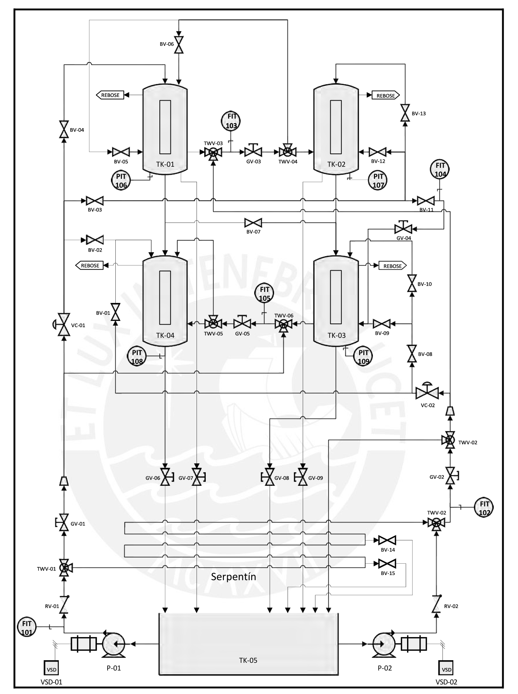
Fig. 1.3. Diagrama P&ID de la planta de laboratorio [10]

Esta planta ofrece una notable versatilidad operativa, pudiendo adaptarse a diversas configuraciones de estudio según el objetivo de control deseado. Entre estas se incluyen:
- Configuración de tanques acoplados.
- Configuración de tanques en serie.
- Configuración para localización de fugas en líneas de conducción.
- Configuración para implementación de lazo de control PID.
- Configuración para implementación de control en cascada.
- Configuración para implementación de control anticipativo.
Para el presente trabajo de tesis se centra exclusivamente en la configuración de cuatro tanques acoplados. La activación de cada uno de estos modos de operación está determinada por la disposición específica de la red de válvulas manuales, la cual incluye válvulas de tres vías (TWV-0X), válvulas de globo (GV-XX) y válvulas de bola (BV-XX) [10]. Para más detalle de la planta de laboratorio en configuración de tanques acoplados, ir al capítulo 2.
Por otro lado, es importante reconocer que los sistemas industriales en condiciones reales están expuestos a diversas perturbaciones, las cuales deben ser cuidadosamente consideradas tanto en su análisis como en su modelado. En primer lugar, se encuentran las perturbaciones externas, que corresponden a variaciones en el caudal de entrada o a cambios en las condiciones ambientales, los cuales influyen directamente en la dinámica del líquido y generan incertidumbre en la respuesta del sistema [11]. Asimismo, los fallos en los actuadores, ya sea en forma parcial o total en las bombas o válvulas, introducen perturbaciones adicionales que pueden comprometer la estabilidad y dificultar el desempeño del controlador [12].
De igual modo, existen restricciones físicas que deben ser respetadas para preservar la seguridad operativa, tales como los límites en la altura máxima del líquido y en la tasa de variación de nivel, con el fin de evitar tanto desbordamientos como vacíos en los tanques [12]. Finalmente, es importante considerar la saturación de las entradas, ya que las limitaciones propias de las bombas y válvulas reducen el rango de acción disponible para el control y, de no atenderse, pueden ocasionar riesgos de daño en los equipos [13].
1.3 Control de nivel en tanques acoplados
El control del nivel en un sistema de cuatro tanques acoplados tiene como finalidad regular el nivel de los tanques inferiores, que representan las variables de salida más relevantes para la operación. A lo largo de los años se han desarrollado múltiples estudios sobre este sistema TITO, en los que se emplean desde enfoques de control clásico hasta técnicas de control avanzado. Analizar los distintos métodos aplicados permite comprender las características, ventajas y limitaciones de cada estrategia.
Desde la perspectiva del control clásico, se han empleado controladores PI y PID para regular el sistema. Sin embargo, dado que el sistema de tanques acoplados es multivariable y los controladores convencionales están diseñados principalmente para sistemas de entrada única–salida única (SISO), se requiere aplicar mecanismos adicionales que reduzcan la interacción entre los lazos. Una forma habitual de abordar este desafío es el desacoplamiento, que transforma el sistema TITO en dos sistemas SISO independientes, permitiendo el uso de controladores PID en cada canal. Otra alternativa consiste en implementar controladores PID directamente en cada entrada sin recurrir a un desacoplador, lo que simplifica la implementación y, bajo condiciones moderadas, ha demostrado ofrecer resultados aceptables [14].
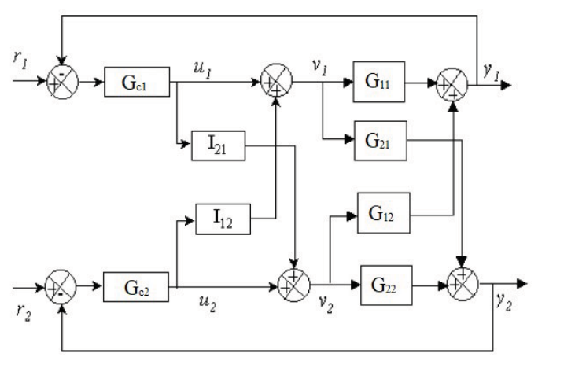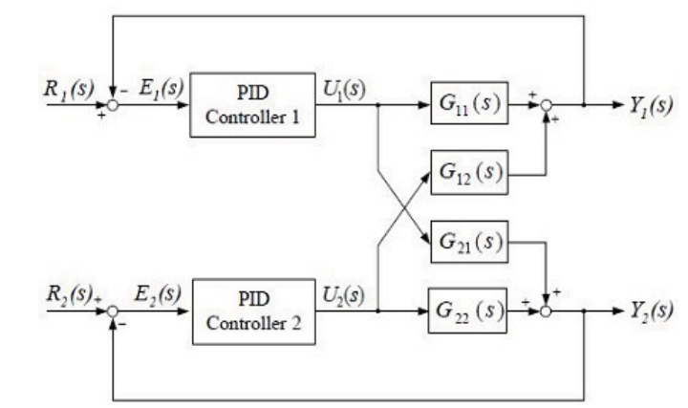
Fig. 1.3. Proceso TITO con desacoplador. Sistema TITO con controladores secuenciales [14].
No obstante, las limitaciones del control clásico han motivado la incorporación de técnicas más avanzadas. Se han estudiado controladores adaptativos y variantes como el Fuzzy-PID, el control fraccionario y estrategias de control robusto [15], [16], [17]. Asimismo, el desarrollo de la inteligencia artificial ha dado lugar a esquemas híbridos que combinan controladores PI o PID con redes neuronales, como el PI–red neuronal (PI-NN) o el PID–red neuronal (PID-NN). Estos controladores aprovechan la capacidad de las redes para ajustar dinámicamente sus parámetros, ya sea mediante algoritmos de optimización tradicionales o a través de métodos evolutivos. Entre ellos, destaca la Optimización por Enjambre de Partículas (PSO), utilizada para el ajuste adaptativo de los pesos de la red y la sintonización precisa de los parámetros de control [18].
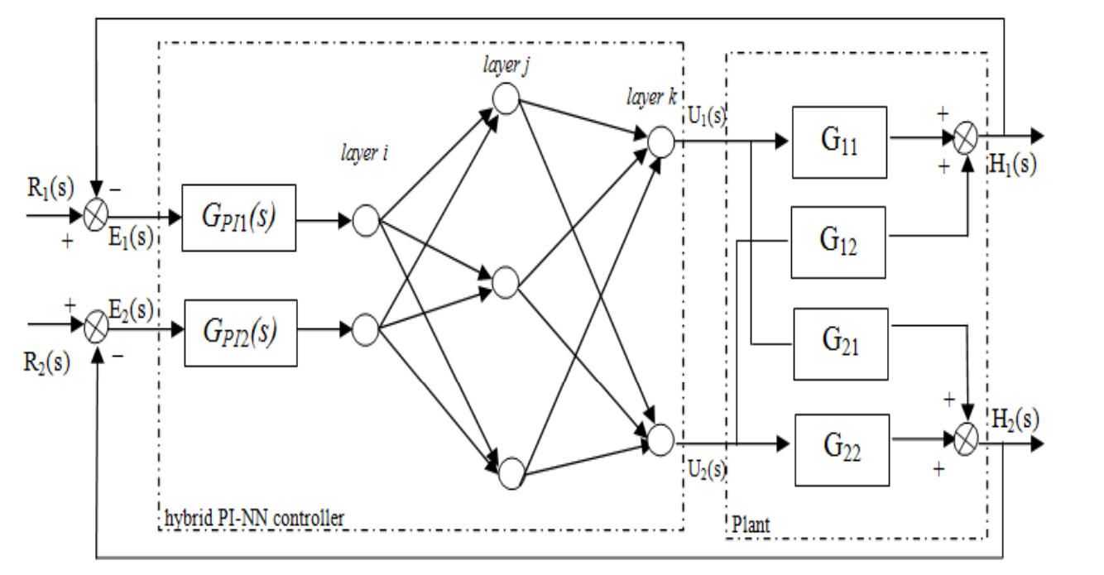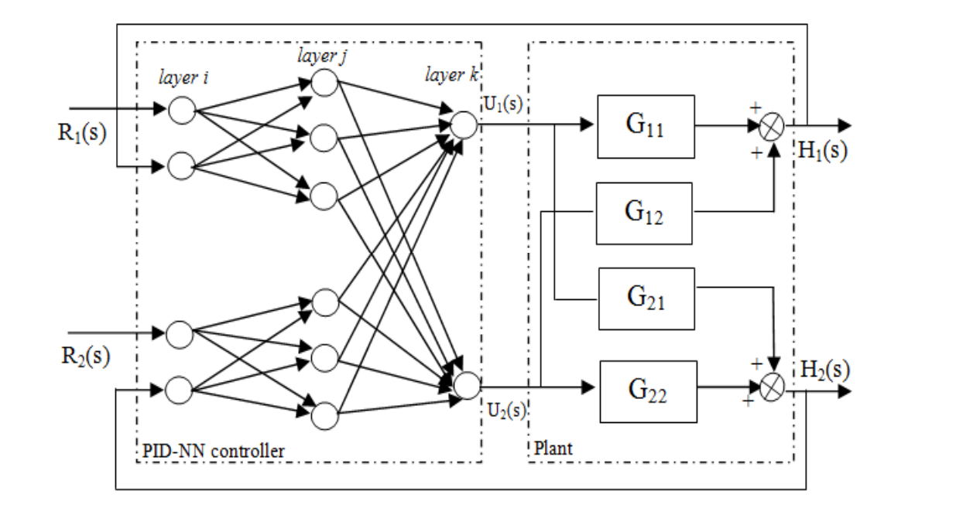
Fig. 1.4. Proceso TITO con sistema de control híbrido PI-NN y con sistema multi PID-NN [18].
Dentro de las técnicas de control avanzado, el control predictivo basado en modelo (MPC, por sus siglas en inglés) se ha consolidado como una alternativa robusta y flexible para sistemas multivariables como el de cuatro tanques acoplados. A diferencia de los enfoques convencionales, el MPC emplea un modelo dinámico del proceso para anticipar la evolución de las variables y determinar, de forma anticipada, la acción de control más adecuada. Esta filosofía ha dado lugar a diversas formulaciones, entre las que destacan el Dynamic Matrix Control (DMC), aplicado ampliamente en la industria de procesos; el Generalized Predictive Control (GPC), que amplía el horizonte de predicción y la capacidad de adaptación; y el Nonlinear Model Predictive Control (NMPC), diseñado para plantas con dinámicas fuertemente no lineales [19].
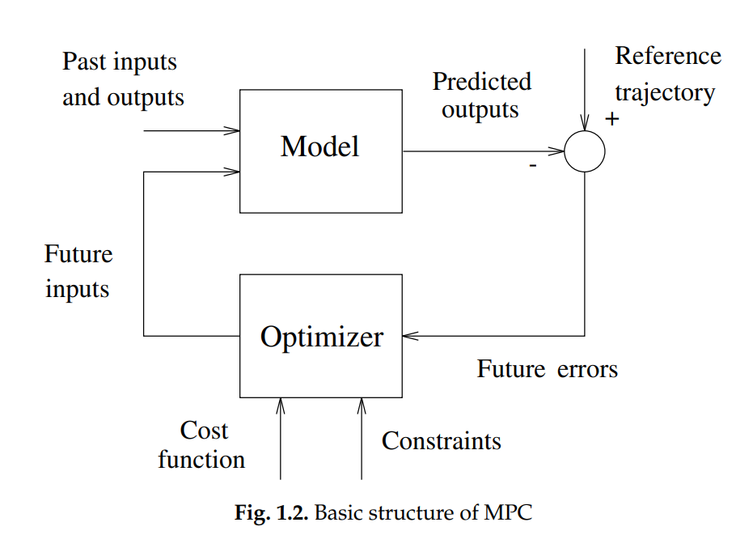
Fig. 1.5. Estructura básica del MPC [19].
El valor del MPC radica en su capacidad de integrar en un mismo marco las interacciones entre variables, las restricciones físicas y la presencia de perturbaciones externas, lo que lo convierte en una herramienta idónea para el control de sistemas de tanques acoplados. En este capítulo se presenta de manera introductoria; sin embargo, en apartados posteriores se profundizará sus fundamentos matemáticos y su aplicación práctica al caso de estudio.
1.4 Justificación del estudio
Los controladores clásicos, como el PID, constituyen la técnica de control más utilizada en la industria de manufactura, procesos químicos, electrónica de potencia, hidráulica y neumática, llegando a representar entre el 90 y 95% de los lazos de control industriales [16]. Sin embargo, estos esquemas fueron diseñados principalmente para sistemas de entrada única–salida única (SISO), mientras que la mayoría de los procesos industriales reales presentan un comportamiento multivariable (MIMO) [14]. En el caso de los sistemas de tanques acoplados, aunque es posible aplicar estrategias de desacoplo y linealización en torno a un punto de operación [3], [14], el modelo resultante no siempre refleja con fidelidad la dinámica del proceso. Esto se debe a que cualquier perturbación en uno de los tanques repercute directamente en el otro, generando interacción de lazos, fluctuaciones en el flujo hidráulico y ruido, lo cual afecta la precisión del modelado y reduce la efectividad del control [16].
En este contexto, el control predictivo basado en modelo (MPC) surge como una alternativa robusta y eficiente, capaz de enfrentar los retos asociados a sistemas multivariables, no lineales y sujetos a perturbaciones externas. A diferencia de los controladores convencionales, el MPC permite anticipar la evolución del sistema y tomar decisiones de control en tiempo real considerando las restricciones operativas. Estas ventajas han favorecido su creciente adopción en diversas industrias, con miles de aplicaciones reportadas en sectores como la refinación de petróleo, la petroquímica, la industria química, la producción de pulpa y papel, el procesamiento de alimentos, la industria aeroespacial y automotriz, así como en áreas emergentes como la minería y la metalurgia [19].
La literatura especializada también evidencia que el MPC ofrece un desempeño superior frente a otros algoritmos de control, particularmente en estudios de benchmarking donde se comparan diferentes estrategias bajo condiciones similares [20], [21], [22]. Los resultados de simulación demuestran que el MPC alcanza un mejor seguimiento de referencia y una mayor robustez ante perturbaciones en comparación con los controladores clásicos y otras variantes avanzadas como se puede observar en las siguientes imágenes.
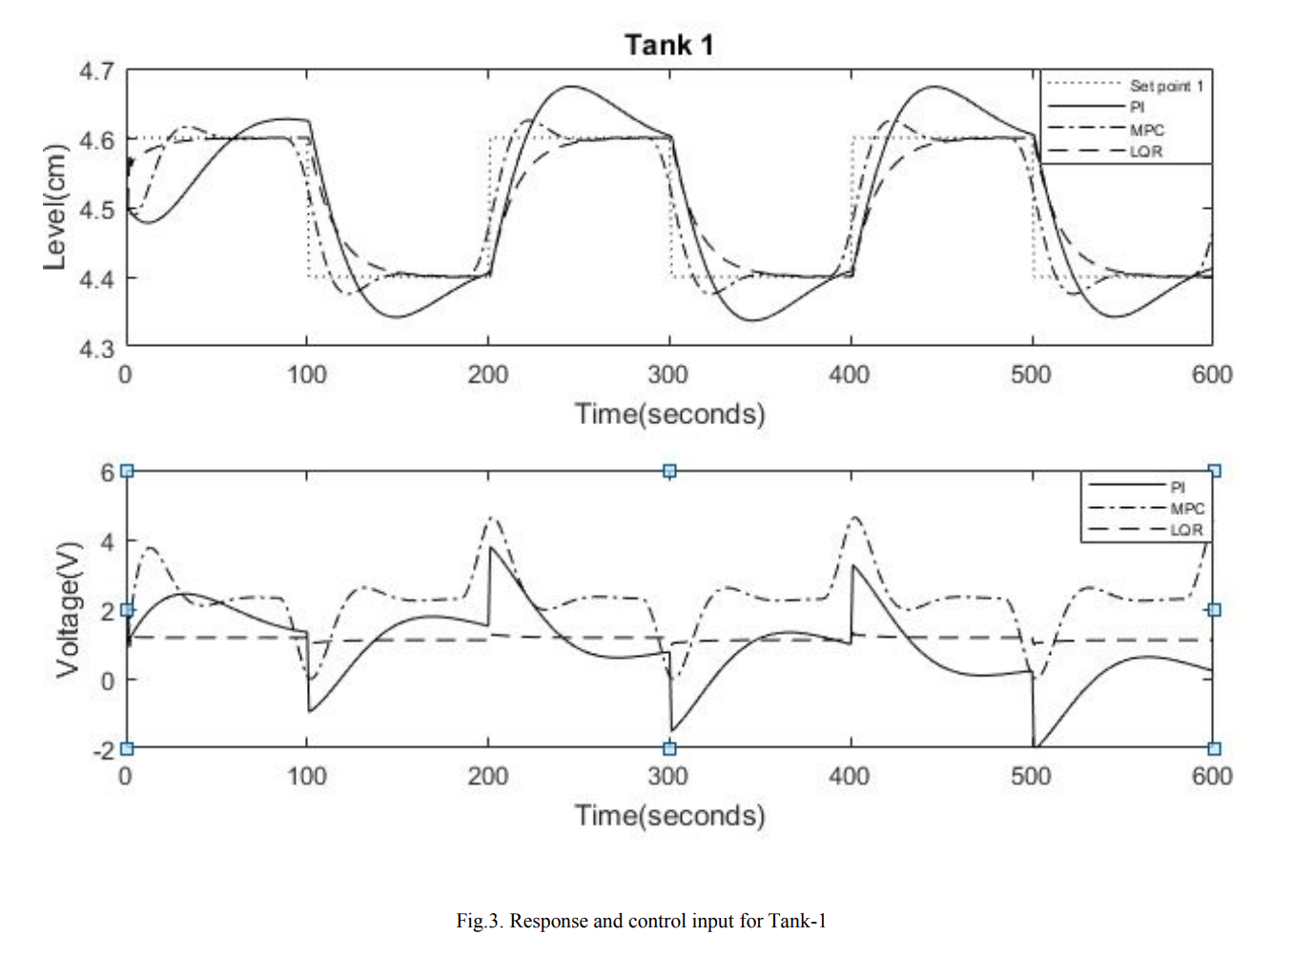
Fig. 1.6. Entrada de respuesta y control para el tanque 1 [22].
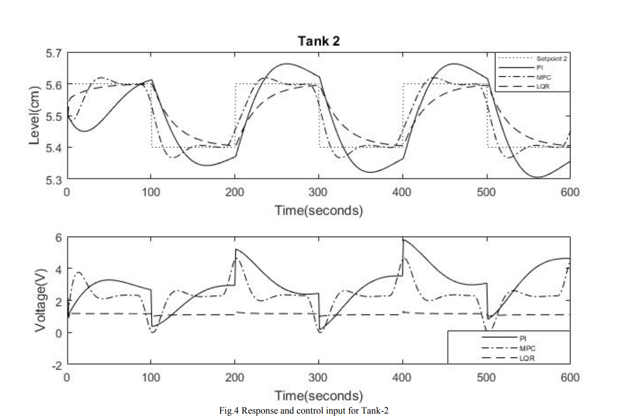
Fig. 1.7. Entrada de respuesta y control para el tanque 2 [22].
En consecuencia, resulta pertinente profundizar en este algoritmo tanto desde una perspectiva académica como industrial. A nivel académico, su estudio permitirá analizar estrategias modernas de control aplicadas a un sistema experimental de alto valor didáctico, como el sistema de cuatro tanques acoplados. Por otro lado, desde el ámbito industrial, este trabajo aportará evidencia sobre la capacidad del Control Predictivo Basado en Modelo (MPC) para implementarse en plantas reales equipadas con instrumentación comercial, como la del laboratorio de Control Avanzado. Asimismo, permitirá abordar desafíos característicos de este tipo de procesos, tales como la multivariableidad del sistema, el acoplamiento entre variables, la presencia de no linealidades y la influencia de perturbaciones externas.
1.5 Objetivos del trabajo de investigación
1.5.1 Objetivo general
Diseñar e implementar un controlador predictivo basado en modelo, específicamente bajo el esquema de Control Predictivo Generalizado (GPC), para el sistema multivariable de cuatro tanques acoplados (TITO), con el fin de regular los niveles de los tanques inferiores de manera robusta, considerando explícitamente las interacciones cruzadas, las restricciones operativas y la presencia de perturbaciones externas.
1.5.2 Objetivos específicos
- Caracterizar dinámicamente el sistema de cuatro tanques acoplados, identificando sus propiedades multivariables, su estructura de acoplamiento y las condiciones que determinan su comportamiento de fase mínima o no mínima, a partir del modelo no lineal fundamentado en balances de masa.
- Obtener un modelo linealizado en espacio de estados y su correspondiente matriz de transferencia MIMO en torno a un punto de operación viable, como base para la formulación del controlador predictivo GPC.
- Diseñar el algoritmo de control GPC para el sistema TITO, lo cual incluye derivar su matriz dinámica, definir los horizontes de predicción y control, establecer la función de costo y formular la ley de control óptima que considere restricciones en las variables manipuladas.
- Implementar el controlador GPC diseñado en un entorno de simulación con MATLAB/Simulink, evaluando su desempeño en términos de seguimiento de referencia, rechazo a perturbaciones, tiempo de estabilización y manejo de las interacciones entre lazos.
- Realizar un análisis comparativo entre el desempeño del controlador GPC y el de un esquema de control PID convencional, cuantificando las ventajas y limitaciones de cada controlador.
2. Fundamentos del Control Predictivo GPC y Modelado del Sistema Hidráulico de Cuatro Tanques Acoplados
2.1. Introducción al MPC
El Control Predictivo Basado en Modelo (MPC, Model Predictive Control) constituye una de las estrategias de control avanzado más empleadas en la industria moderna debido a su capacidad para manejar procesos multivariables, sujetos a restricciones y perturbaciones externas. Su principio fundamental consiste en utilizar un modelo dinámico del proceso para predecir la evolución futura de las variables controladas dentro de un horizonte de predicción, con el fin de determinar la acción de control que minimice una función objetivo que pondera tanto el error de seguimiento como el esfuerzo de control [19]. A diferencia de los controladores clásicos, el MPC evalúa explícitamente la dinámica futura del sistema y selecciona la señal de control óptima mediante la resolución en línea de un problema de optimización.
Entre las principales ventajas del MPC destacan su capacidad para tratar restricciones en las entradas y salidas, su manejo explícito de interacciones entre variables en sistemas multivariables y su robustez ante perturbaciones modeladas y no modeladas. Estas características lo convierten en una herramienta idónea para procesos con acoplamientos fuertes, retardos, no linealidades moderadas y configuraciones donde los controladores PID presentan limitaciones operativas [14], [19].
En el caso del sistema de cuatro tanques acoplados, el MPC ofrece beneficios significativos debido a la naturaleza TITO del proceso, a sus interacciones hidráulicas y a la presencia inevitable de perturbaciones y restricciones físicas. En particular, el MPC permite compensar de manera anticipada los efectos de acoplamiento entre los tanques, lo cual mejora el seguimiento de referencia y la capacidad de rechazo de perturbaciones en comparación con técnicas convencionales. En este capítulo se abordan los fundamentos del MPC y, específicamente, del Control Predictivo Generalizado (GPC), metodología seleccionada para el diseño del controlador aplicado a la planta de cuatro tanques acoplados.
2.2. Control Predictivo Generalizado (GPC)
2.2.1. Introducción
El Control Predictivo Generalizado (GPC), introducido por Clarke y Tuffs a finales de la década de 1980, es uno de los algoritmos predictivos más ampliamente estudiados y aplicados en el ámbito académico e industrial [23]. Su popularidad radica en su estructura flexible, su sólida base matemática y su capacidad para controlar sistemas con retardos, ruido no estacionario y dinámicas complejas. A diferencia de otros enfoques de control predictivo, el GPC emplea un modelo CARIMA (Controller Auto-Regressive Integrated Moving-Average), el cual incluye un integrador que garantiza la eliminación del error estacionario, incluso en presencia de perturbaciones y cambios en el punto de operación.
El GPC se basa en la predicción explícita de la salida futura del sistema a partir de un modelo discreto y en la minimización de una función de costo que balancea el error de seguimiento con el esfuerzo requerido en la acción de control. Su formulación permite obtener de manera analítica la ley de control mediante la resolución de ecuaciones diofánticas, lo cual simplifica el cálculo de las predicciones y hace viable su implementación en tiempo real.
En esta sección se presenta la estructura fundamental del GPC en su versión SISO, con el objetivo de establecer los conceptos que posteriormente se extenderán al caso multivariable. Esta estructura sirve como base para el control predictivo aplicado al sistema de cuatro tanques acoplados, donde las interacciones TITO y la presencia de ceros no mínimos hacen especialmente relevante el uso de un controlador robusto como el GPC.
2.2.2. Modelo de predicción
El algoritmo de Control Predictivo Generalizado (GPC) se fundamenta en el uso de un modelo matemático que describe la dinámica del proceso. Este modelo recibe es conocido como CARIMA (Controller Auto-Regressive Integrated Moving-Average). La representación general de este modelo en el dominio discreto viene dada por:
$$A(Z^{-1})y\left(t\right)=B(Z^{-1})Z^{-d}u\left(t-1\right)+C(Z^{-1})\frac{e\left(t\right)}{Δ}$$
Donde:
- $Δ = 1- z^{-1}$
- y(t) representa la salida medida del proceso
- u(t) corresponde a la señal de control o variable manipulada
- e(t) es una secuencia de ruido blanco de media cero, que modela perturbaciones estocásticas e incertidumbre no medible.
Los polinomios A, B y C definidos en el operador de desplazamiento hacia atrás $z^{-1}$, caracterizan la dinámica del sistema:
$$A\left(z^{-1}\right)=1-a_{1}z^{-1}+a_{2}z^{-2}+⋯+a_{n}z^{-n}$$
$$B\left(z^{-1}\right)=b_{0}+b_{1}z^{-1}+b_{2}z^{-2}+⋯+ b_{n}z^{-n}$$
$$C\left(z^{-1}\right)=c_{0}+c_{1}z^{-1}+c_{2}z^{-2}+⋯+c_{n}z^{-n}$$

En adelante se trabajará con el polinomio C = 1 para mantener la formulación lo más simple posible. Aunque en presencia de perturbaciones dicho polinomio adquiere una estructura más compleja llamado ruido coloreado, ese escenario no será analizado en esta tesis.
Para formular el modelo CARIMA empleado en el control GPC, se utilizarán directamente las ecuaciones diofánticas como herramienta matemática. Esto se debe a que desarrollar las predicciones sin recurrir a dichas ecuaciones conduce a un procedimiento algebraico excesivamente largo y poco práctico [24]. El uso de ecuaciones diofánticas permite obtener una solución estructurada y eficiente, la cual se expresa de la siguiente manera:
$1=E_{j}(Z^{-1}) Ã(Z^{-1})+Z^{-j}F_{j}(Z^{-1})$
Donde:
$Ã(z^{-1})$ = $ΔA(z^{-1})$
De esta manera, las ecuaciones diofánticas permiten obtener las predicciones necesarias para el modelo CARIMA del sistema.
Para ello, se multiplica el modelo CARIMA por el factor ${Δ{ E}_{j}(z}^{-1})z^{-j}$:
$${Ã(z^{-1})E}_{j}(z^{-1})y\left(t+j\right)=E_{j}(z^{-1})B(z^{-1})Δu(t+j-d-1)+E_{j}(z^{-1})e\left(t+j\right)$$

Al sustituir la identidad diofántica en la expresión anterior, se obtiene:
$${(1-z^{-j}F}_{j}(z^{-1})y\left(t+j\right)=E_{j}(z^{-1})B(z^{-1})Δu(t+j-d-1)+E_{j}(z^{-1})e\left(t+j\right)$$

Luego de reorganizar los términos, se obtiene la ecuación para la salida futura y(t+j):
$$y\left(t+j\right)=F_{j}(z^{-1})y\left(t\right)+E_{j}(z^{-1})B(z^{-1})Δu(t+j-d-1)+E_{j}(z^{-1})e\left(t+j\right)$$

En dicha expresión aparece una suma que involucra la perturbación futura aleatoria e(t). Como dicha perturbación es impredecible debido a que es un evento aleatorio no observable en el tiempo futuro, se decide no considerarla en la estimación. En consecuencia, la mejor representación posible para las salidas futuras es:
$$ŷ\left(t+j|t\right)=G_{j}(z^{-1})Δu(t+j-d-1)+F_{j}(Z^{-1})y\left(t\right)$$

Donde $G_{J}$($z^{-1}$) = ${ E}_{J}( z^{-1})B( z^{-1})$ y $\hat{y}(t+j|t)$representa la predicción óptima a j pasos de la salida del sistema, calculada utilizando únicamente la información disponible hasta el instante t.
De esta manera, podemos expresar el modelo de predicción en una formulación matricial:
$$\left[\begin{matrix}\overset{ˆ}{y}\left(t+1/t\right) \\ \overset{ˆ}{y}\left(t+2/t\right) \\ ⋮ \\ \overset{ˆ}{y}\left(t+N/t\right)\end{matrix}\right]=\left[\begin{matrix}g_{1} & 0 & ⋯ & 0 \\ g_{2} & g_{1} & ⋯ & 0 \\ ⋮ & ⋮ & ⋱ & ⋮ \\ g_{N} & g_{N-1} & ⋯ & g_{1}\end{matrix}\right]\left[\begin{matrix}Δu\left(t\right) \\ Δu\left(t+1\right) \\ ⋮ \\ Δu\left(t+N_{u}-1\right)\end{matrix}\right]+\left[\begin{matrix}f\left(t+1\right) \\ f\left(t+2\right) \\ ⋮ \\ f\left(t+N\right)\end{matrix}\right]$$
donde $\hat{y}$ representa el vector de salidas predichas, GΔu constituye la respuesta forzada del sistema asociada a los incrementos de la señal de control y f corresponde a la respuesta libre, la cual depende únicamente de términos pasados del sistema y, por tanto, no está influenciada por los futuros valores de control.
Además, en los sistemas industriales reales es común la presencia de un tiempo muerto, el cual se denota en esta tesis como d periodos de muestreo. Como consecuencia, la salida del sistema comienza a verse afectada por la entrada u(t) únicamente a partir del instante t+d+1. Considerando esta característica, la expresión matricial del modelo de predicción se expresa de la siguiente manera:
$$ŷ\left(t+d+1|t\right)=G_{d+1}Δu(t)+F_{d+1}y\left(t\right)$$
$$ŷ\left(t+d+2|t\right)=G_{d+2}Δu(t+1)+F_{d+2}y\left(t\right)$$
.
.
.
$$ŷ\left(t+d+N|t\right)=G_{d+n}Δu(t+N-1)+F_{d+N}y\left(t\right)$$
lo cual puede reescribirse en la forma:
$$y={Gu+F}_{j}(Z^{-1})y(t)+G'(Z^{-1})Δu\left(t+1\right)$$
donde las matrices involucradas poseen la estructura siguiente:
$$y=\left[\begin{matrix}\overset{ˆ}{y}\left(t+d+1|t\right) \\ \overset{ˆ}{y}\left(t+d+2|t\right) \\ ⋮ \\ \overset{ˆ}{y}\left(t+d+N|t\right)\end{matrix}\right] u=\left[\begin{matrix}Δu\left(t\right) \\ Δu\left(t+1\right) \\ ⋮ \\ Δu\left(t+N-1\right)\end{matrix}\right]$$
$$G=\left[\begin{matrix}g_{0} & 0 & ⋯ & 0 \\ g_{1} & g_{0} & ⋯ & 0 \\ ⋮ & ⋮ & ⋱ & ⋮ \\ g_{N-1} & g_{N-2} & ⋯ & g_{0}\end{matrix}\right]$$
$$G'\left(z^{-1}\right)=\left[\begin{matrix}\left(G_{d+1}\left(z^{-1}\right)-g_{0}\right)z \\ \left(G_{d+2}\left(z^{-1}\right)-g_{0}-g_{1}z^{-1}\right)z^{2} \\ ⋮ \\ \left(G_{d+N}\left(z^{-1}\right)-g_{0}-g_{1}z^{-1}-⋯-g_{N-1}z^{-\left(N-1\right)}\right)z^{N}\end{matrix}\right]$$
$$F\left(z^{-1}\right)=\left[\begin{matrix}F_{d+1}\left(z^{-1}\right) \\ F_{d+2}\left(z^{-1}\right) \\ ⋮ \\ F_{d+N}\left(z^{-1}\right)\end{matrix}\right]$$

donde las matrices involucradas poseen la estructura siguiente:
$$Y_{pred }= Gu + f$$
Siendo f la agrupación de los dos últimos términos, los cuales dependen exclusivamente del comportamiento pasado del sistema, razón por la cual se integran en un único vector independiente de la acción futura de control.
2.2.3. Función de costo
El objetivo del control predictivo consiste en minimizar el error futuro de la salida del sistema, de modo que la señal real siga lo más cercanamente posible a la referencia deseada. Para lograrlo, en cada instante de muestreo se minimiza una función de costo, la cual está dada por:
$$j=\sum_{j=N1}^{N2}{}δ(j){\left[ŷ\left(t+j/_{t}\right)-W(t+J)\right]}^{2}+ \sum_{j=1}^{Nu}{}λ(j){\left[Δu\left(t+j+1\right)\right]}^{2}$$

Donde $\hat{y}(t+j|t)$ corresponde a la predicción de la salida obtenida previamente, mientras que N1, N2 representan los horizontes mínimo y máximo de predicción. Por otro lado, Nu denota el horizonte de control. Las funciones δ(j) y λ(j) constituyen secuencias de ponderación, y w(t+j) es la trayectoria futura de referencia que el sistema busca seguir.
En términos generales, el propósito central del control predictivo es determinar una secuencia futura de acciones de control u(t), u(t+1), … que minimice la desviación entre la salida predicha del sistema y(t+j) y la referencia deseada w(t+j) a lo largo del horizonte de predicción. Esta tarea se formaliza mediante la minimización de la función de costo J(N1, N2, Nu), que cuantifica de manera ponderada tanto el error de seguimiento como el esfuerzo requerido en la acción de control.
La función de costo puede expresarse de forma matricial como:
$$J=(Gu+f-w)^{T}(Gu+f-w)+λu^{T}u$$
Donde:
$$w={\left[w(t+d+1)w(t+d+2) . . . w(t+d+N)\right]}^{T}$$

Con el fin de obtener la secuencia de control óptima, se deriva la función de costo respecto de u y se iguala a cero:
$$\frac{მJ}{მu}=0$$

Al resolver esta condición de optimalidad, se obtiene una expresión para la entrada de control:
$$Δu(t) = {(G^{T}G+λI)}^{-1}G^{T}(w-f)$$

donde K corresponde a la primera fila de la matriz:
$${(G^{T}G+λI)}^{-1}G^{T}$$

Cabe destacar que, aunque el GPC calcula una secuencia futura de incrementos de control, solo el primer valor Δu(t) se aplica a la planta, ya que en cada instante las predicciones difieren de la realidad debido a perturbaciones y errores del modelo. En el siguiente periodo, la secuencia se vuelve a optimizar con la información más reciente, permitiendo una acción correctiva anticipada que diferencia al GPC de los controladores convencionales y mejora su desempeño en lazo cerrado.
2.2.4. GPC en sistemas multivariables
En las secciones anteriores se introdujo el Control Predictivo Generalizado para el caso monovariable (SISO), donde una única señal de control regula una sola variable de salida. No obstante, en aplicaciones industriales reales es frecuente encontrar procesos con múltiples entradas y múltiples salidas, en los cuales las variables interactúan entre sí. Tal es el caso del sistema hidráulico de cuatro tanques acoplados objeto de esta investigación, el cual presenta una configuración de dos entradas y dos salidas (TITO) con fuerte acoplamiento cruzado. Por esta razón, resulta indispensable extender la formulación del GPC al caso multivariable, manteniendo la estructura del modelo CARIMA y la función de costo cuadrática, pero adaptando sus dimensiones para incorporar la naturaleza vectorial del proceso.
Cabe aclarar que en la sección 2.2.3 se introdujeron los horizontes de predicción N₁, N₂ y el horizonte de control Nu, conforme a la formulación general del GPC propuesta por Clarke, Mohtadi y Tuffs [23]. Dado que el sistema hidráulico de cuatro tanques acoplados no presenta tiempo muerto significativo entre la acción de las bombas y la respuesta de los niveles; es decir, el flujo se transmite prácticamente al instante a través de las tuberías. Se continuara el desarrollo de esta tesis con la simplificación d = 0, lo cual implica N₁ = 1. Bajo esta condición, el horizonte de predicción queda completamente caracterizado por su longitud N ≡ N₂, y el horizonte de control se denota equivalentemente como N_u ≡ Nu. Asimismo, para denotar el número de entradas y salidas físicas del proceso se emplean los símbolos un y ny, respectivamente. Las dimensiones de los vectores y matrices se expresan en la notación estándar (filas) × (columnas), donde el sufijo × 1 indica una columna de vectores.
Considerando un sistema con nu entradas y ny salidas, la representación CARIMA del proceso se generaliza al caso matricial mediante polinomios cuyos coeficientes son matrices.
$$A\left(z^{-1}\right) y\left(t\right)=B\left(z^{-1}\right) u\left(t-1\right)+\frac{C\left(z^{-1}\right)}{Δ} e\left(t\right)$$

donde y (t) es el vector de salidas de dimensión ny × 1, u (t) es el vector de entradas de dimensión nu × 1, y A (z⁻¹), B (z⁻¹) y C (z⁻¹) son matrices polinomiales cuyas dimensiones son ny × ny, ny × nu y ny × ny, respectivamente. El operador Δ = 1 - z⁻¹ conserva la propiedad de incorporar acción integral en el lazo de control, garantizando error nulo en estado estacionario para perturbaciones constantes [23].
Análogamente al caso SISO, la predicción de las salidas futuras se obtiene resolviendo un conjunto de ecuaciones diofánticas matriciales. Para cada paso j dentro del horizonte de predicción, se cumple la identidad:
$$I=E_{j}\left(z^{-1}\right) \tilde{A}\left(z^{-1}\right)+z^{-j} F_{j}\left(z^{-1}\right)$$

donde Ã(z⁻¹) = Δ·A(z⁻¹) y las matrices Ej y Fj se obtienen recursivamente. Esta formulación permite expresar la predicción óptima a j pasos como una combinación lineal entre los incrementos de control futuros y la información disponible al instante actual.
Aplicando el principio de superposición (válido por la linealidad del modelo), la predicción de cada salida y(t+j) con r = 1, …, ny se construye como la suma de las contribuciones individuales de cada entrada u(t)con s = 1, …, nu. En forma matricial compacta, el vector de predicciones futuras se escribe como:
$$\hat{Y}=G ΔU+f$$
donde:
- Ŷ es el vector apilado de predicciones de todas las salidas a lo largo del horizonte de predicción N, con dimensión (ny · N) × 1.
- ΔU es el vector apilado de incrementos de control futuros de todas las entradas a lo largo del horizonte de control Nu, con dimensión (nu · Nu) × 1.
- f es el vector de respuesta libre, que recoge la influencia del estado y las acciones de control pasadas.
- G es la matriz dinámica multivariable, construida en bloques.
La matriz dinámica multivariable presenta una estructura por bloques que refleja la interacción entre todas las entradas y salidas del proceso:
$$G=\left[G_{11} G_{12} ⋯ G_{1n_{u}} G_{21} G_{22} ⋯ G_{2n_{u}} ⋮ ⋮ ⋱ ⋮ G_{n_{y}1} G_{n_{y}2} ⋯ G_{n_{y}n_{u}} \right]$$

Cada submatriz G{rs} es triangular inferior y contiene los coeficientes de la respuesta dinámica de la salida r frente a un incremento de la entrada s. La dimensión de cada submatriz es N × Nu, donde N corresponde al horizonte de predicción y Nu al horizonte de control.
En lo que respeta a la función de costo, su extensión al caso multivariable se realiza incorporando matrices de ponderación que permiten asignar pesos diferentes a cada salida controlada y cada entrada manipulada. La función de costo queda definida como:
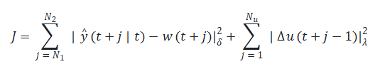
donde δ es la matriz diagonal de ponderación del error de seguimiento, de dimensión ny × ny, y λ es la matriz diagonal de ponderación del esfuerzo de control, de dimensión nu × nu.
Esta función de costo puede escribirse en forma matricial compacta como:
$$J={\left(\hat{Y}-W\right)}^{T} Q \left(\hat{Y}-W\right)+ΔU^{T} R ΔU$$

donde Q = bloque-diagonal de δ repetido N veces, y R = bloque-diagonal de λ repetido Nu veces. El vector W contiene los valores futuros de referencia.
Al sustituir la expresión de la predicción Ŷ = GΔU + f en la función de costo y aplicar la condición de optimización ∂J/∂(ΔU) = 0, se obtiene la ley de control óptima en su forma analítica sin restricciones:
$$ΔU^{*}={\left(G^{T}Q G+R\right)}^{-1} G^{T}Q \left(W-f\right)$$
De manera consistente con el principio de horizonte deslizante, en cada instante de muestreo se calcula el vector completo ΔU *, pero únicamente los primeros elementos correspondientes a Δu(t); es decir, los primeros nu componentes del vector se aplican a la planta. En el siguiente período de muestreo, la secuencia se vuelve a calcular incorporando la nueva información disponible, lo cual permite al controlador adaptarse a perturbaciones e incertidumbres no contempladas en el modelo nominal.
Cabe destacar que esta extensión al caso multivariable conserva todas las ventajas del GPC monovariable, al tiempo que incorpora explícitamente las interacciones cruzadas entre las variables del proceso. Esta característica resulta especialmente valiosa en el sistema de cuatro tanques acoplados, donde la dinámica de cada tanque inferior depende no solo de la bomba directamente asociada, sino también de la dinámica de los tanques superiores que descargan en él. En el Capítulo 3 se aplicará esta formulación al caso particular del sistema TITO objeto de estudio, considerando además la incorporación de restricciones físicas en las entradas mediante una formulación de programación cuadrática.
2.3. Modelamiento de la planta piloto
La planta piloto corresponde a un sistema de cuatro tanques acoplados, ampliamente utilizado como benchmark en control multivariable. Este arreglo fue propuesto originalmente por Karl H. Johansson (1996) con el propósito de estudiar las limitaciones de desempeño en sistemas MIMO asociadas a la ubicación de ceros multivariables. El sistema permite ilustrar cómo un mismo cero puede ubicarse en el semiplano derecho o izquierdo del plano complejo dependiendo de la configuración física, lo cual afecta directamente la dificultad del control.

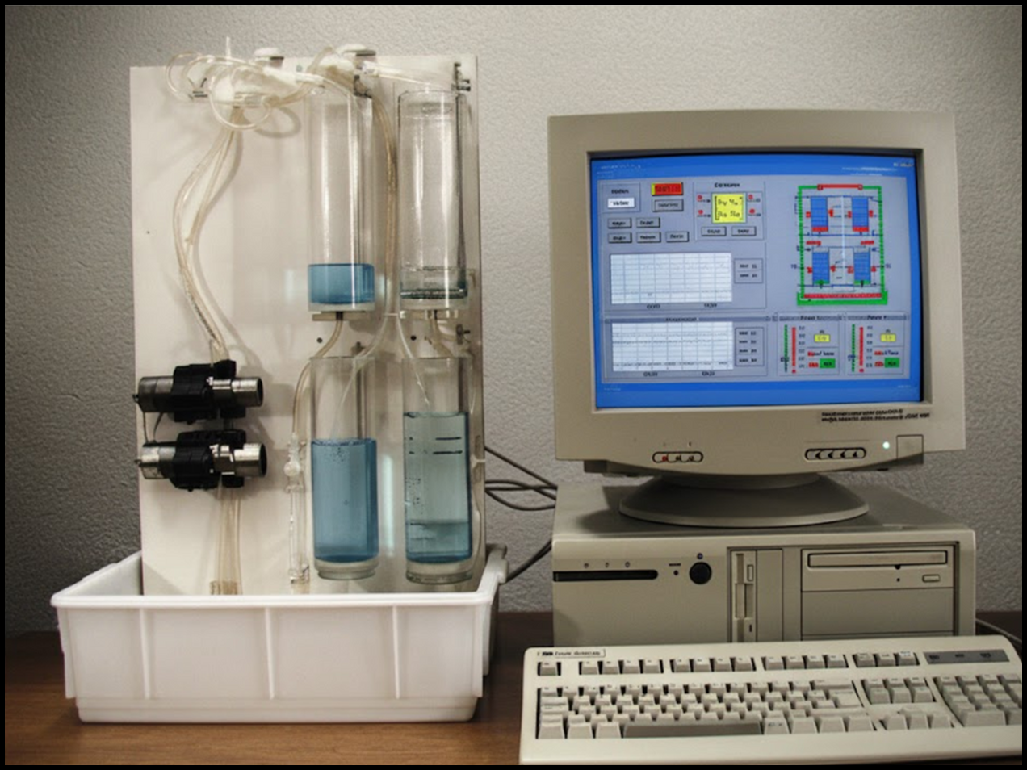
Fig. 2.1. Sistema de cuatro tanques acoplados propuesto por Johansson.
Si bien el modelo teórico de Johansson constituye la base conceptual de esta investigación, el objeto de estudio físico corresponde a la planta de laboratorio ubicada en el Área de Control Avanzado, la cual replica este arreglo utilizando instrumentación de grado industrial. Para que esta planta física adopte un comportamiento dinámico análogo al esquema de acoplamiento propuesto por Johansson, se requiere establecer una disposición específica en la red de válvulas manuale. La Tabla 1.1 resume la configuración necesaria de estos elementos para alcanzar el modo de operación de tanques acoplados que compete a este trabajo [10].
Tabla 1.1: Resumen de posiciones de válvulas manuales para la configuración de tanques acoplados [10]
Tag | Descripción | Posición
TWV-01 | Válvula de 3 vías | Pos. 2
GV-01 | Válvula globo | 100% apertura
TWV-06 | Válvula de 3 vías | Pos. 3
GV-05 | Válvula de globo | 70% apertura
TWV-05 | Válvula de 3 vías | Pos. 3
VC-01 | Válvula de control | 30% apertura
BV-03 | Válvula de bola | 100% apertura
BV-13 | Válvula de bola | 100% apertura
BV-12 | Válvula de bola | 0% apertura
BV-01 | Válvula de bola | 0% apertura
BV-02 | Válvula de bola | 0% apertura
BV-07 | Válvula de bola | 0% apertura
BV-04 | Válvula de bola | 0% apertura
BV-11 | Válvula de bola | 0% apertura
GV-06 | Válvula de globo | 100% apertura
GV-09 | Válvula de globo | 0% apertura
TWV-07 | Válvula de 3 vías | Pos. 1
GV-02 | Válvula de globo | 100% apertura
TWV-02 | Válvula de 3 vías | Pos. 2
VC-02 | Válvula de control | 70% apertura
BV-08 | Válvula de bola | 100% apertura
BV-10 | Válvula de bola | 100% apertura
BV-09 | Válvula de bola | 0% apertura
TWV-03 | Válvula de 3 vías | Pos. 1
GV-03 | Válvula de globo | 30% apertura
TWV-04 | Válvula de 3 vías | Pos. 1
BV-06 | Válvula de bola | 100% apertura
Para una correcta interpretación de la tabla anterior, es preciso señalar que las válvulas de tres vías referidas en la misma presentan las posiciones operativas que se ilustran a continuación:
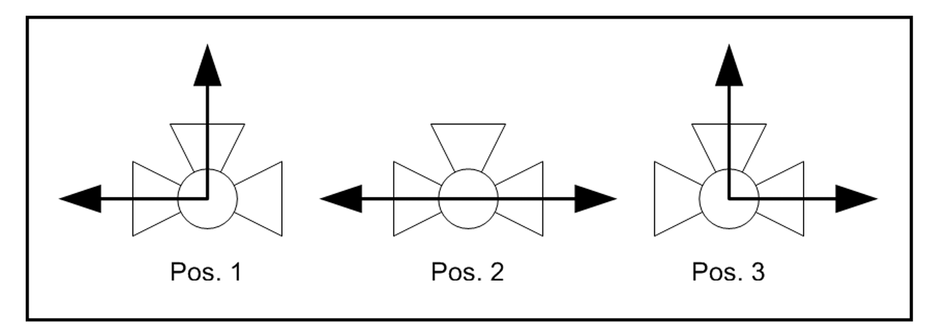
Fig. 2.2. Posiciones de las válvulas 3 vías
Una vez fijada la planta en la disposición hidráulica descrita, el sistema se define como un proceso multivariable de dos entradas y dos salidas (TITO). En este contexto, las variables de entrada del proceso están constituidas por los caudales de agua impulsados por las bombas centrífugas P-01 y P-02. Estos caudales no son manipulados directamente, sino que se regulan de manera proporcional mediante las señales de control aplicadas a los variadores de frecuencia asociados (VSD-01 y VSD-02). De este modo, la dinámica de actuación se caracteriza por una relación lineal donde el flujo generado por la bomba P-01 es igual a $k_{1}u_{1}$, y el correspondiente a la bomba P-02 es $k_{2}u_{2}$, siendo $u_{1}$ y $u_{2}$ las señales de control normalizadas enviadas a los variadores.
En cuanto a las variables de salida, éstas corresponden a los niveles de líquido en los tanques inferiores TK-04 y TK-03, los cuales se miden de manera indirecta a través de la presión hidrostática registrada por los transmisores indicadores de presión PIT-108 y PIT-109, respectivamente [10].
La representación detallada de la instrumentación y las tuberías involucradas en esta configuración específica se presenta en el diagrama P&ID de la figura 2.3.
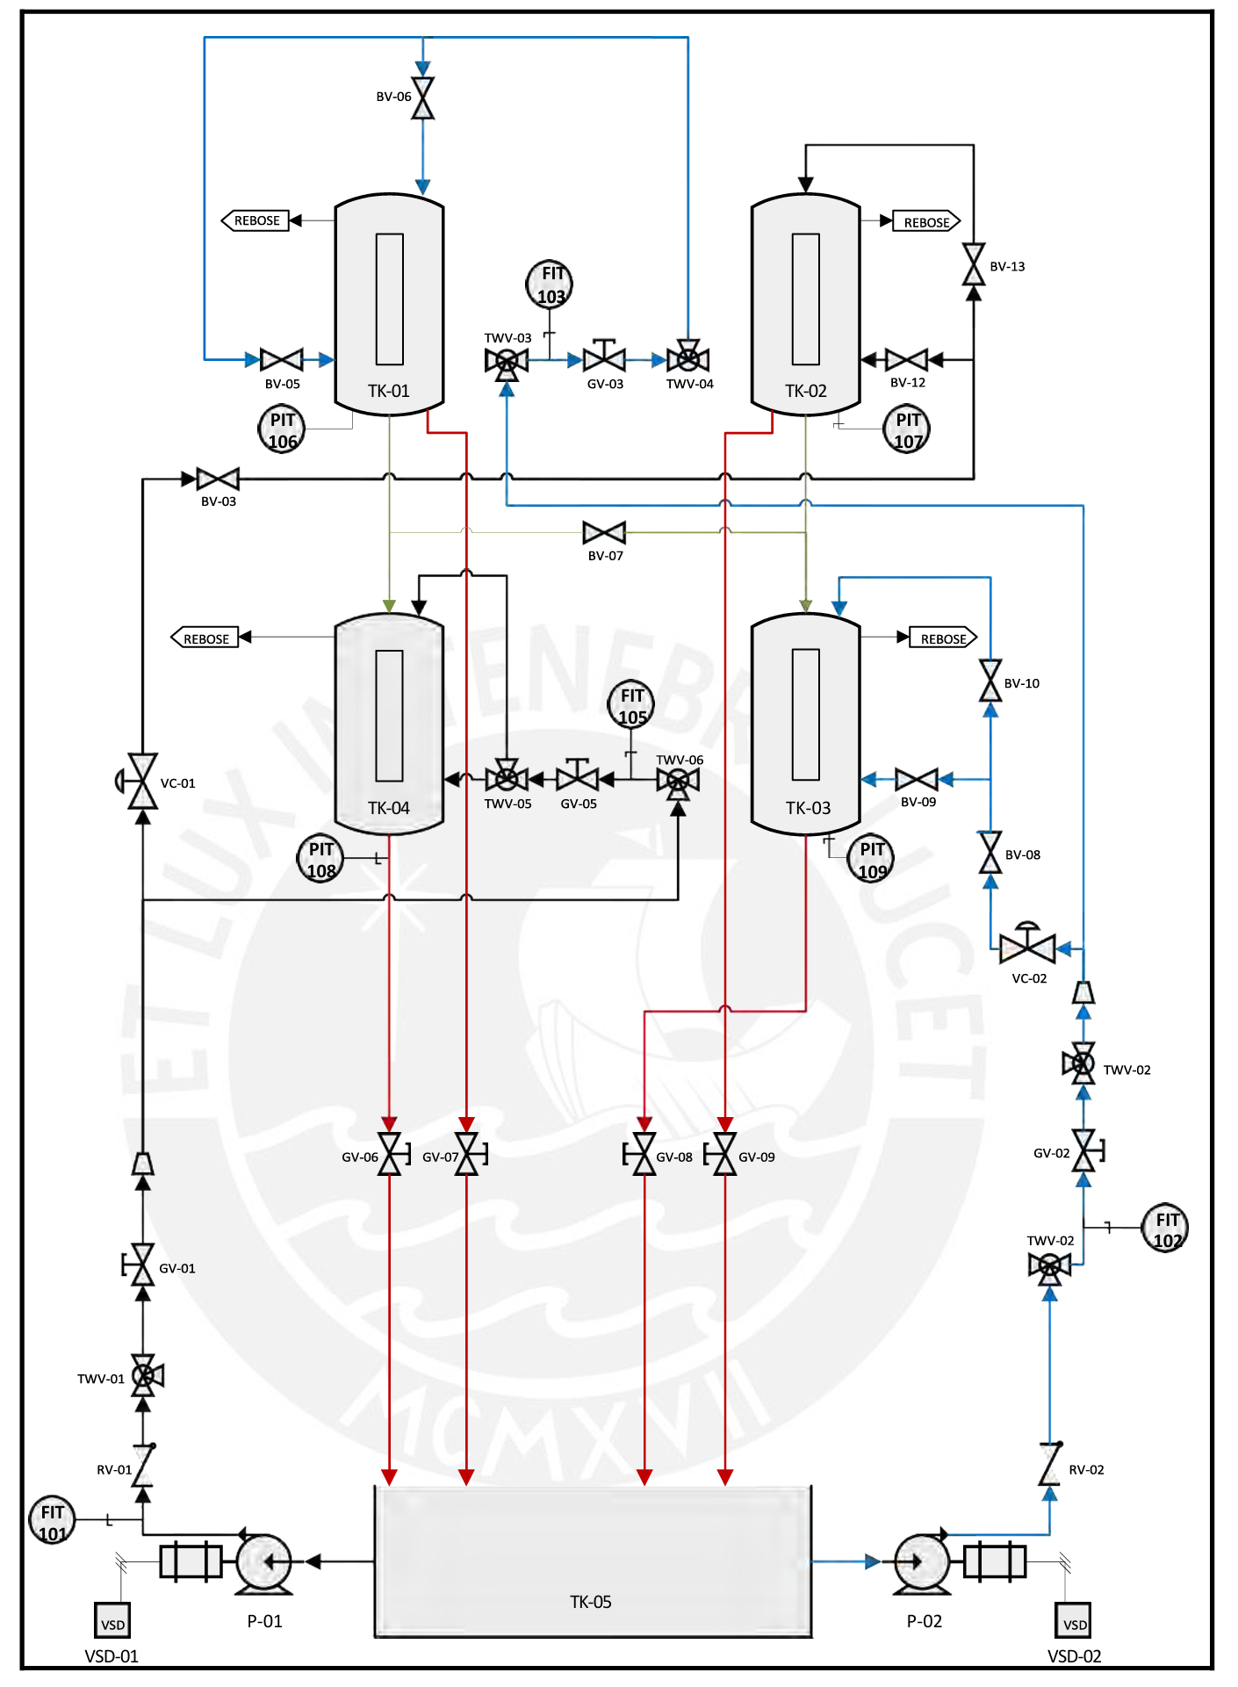Fig. 2.3. Diagrama P&ID de la planta de laboratorio en configuración de tanques acoplados [10]

Es pertinente destacar una particularidad constructiva de esta implementación en contraste con el modelo teórico ideal. En la planta de laboratorio, la división del flujo hacia los tanques superiores e inferiores no se realiza mediante una única válvula de tres vías en cada rama, sino a través de un arreglo de válvulas manuales que emulan el comportamiento de una válvula proporcional. Específicamente, la combinación de las válvulas VC-01 y GV-05 actúa como una válvula proporcional equivalente con una constante de distribución $γ_{1}$, determinando la fracción de caudal que se desvía hacia el tanque TK-01. De manera análoga, el conjunto conformado por VC-02 y GV-03 establece la constante de acoplamiento $γ_{2}$ para la rama opuesta. Esta sintonización manual del flujo es la que permite, en última instancia, ajustar la ubicación del cero multivariable y, por ende, modificar el comportamiento dinámico del sistema entre fase mínima y fase no mínima.
Debido a la interconexión hidráulica entre los distintos niveles, el sistema manifiesta un fuerte acoplamiento cruzado: el volumen de líquido que ingresa a un tanque inferior no depende exclusivamente de la acción de la bomba ubicada en su misma rama, sino que se ve condicionado también por la dinámica de descarga de los tanques superiores. En el diagrama esquemático general del proceso (Figura 2.4) se observa esta interacción, donde las entradas manipulables $u_{1}$ y $u_{2}$ (asociadas a la velocidad de las bombas) afectan simultáneamente a las salidas $y_{1}$ e $y_{2}$ (niveles en los tanques inferiores).

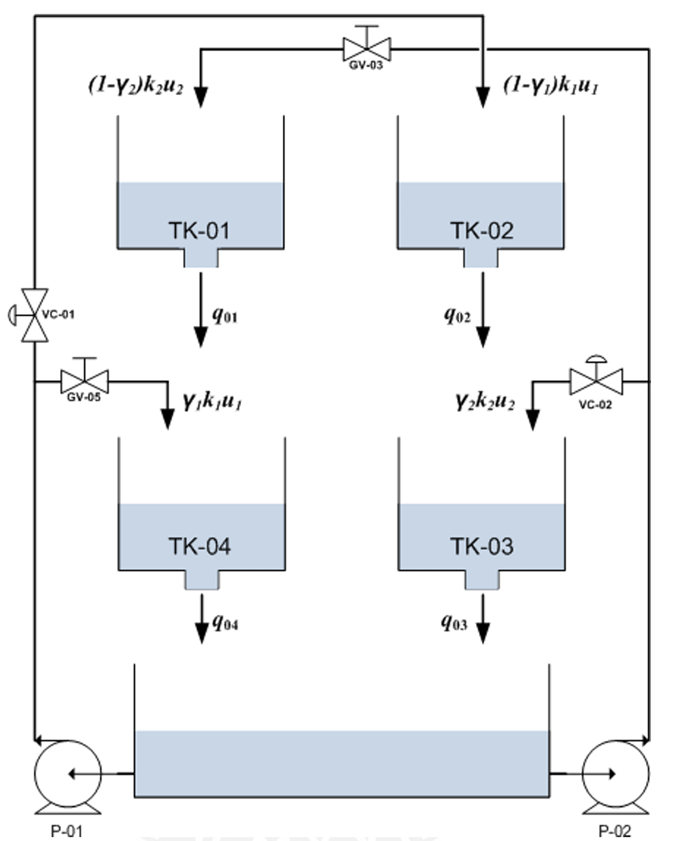
Fig. 2.4. Esquema del sistema de cuatro tanques acoplados.
Los parámetros físicos del sistema se presentan en la siguiente tabla:
Símbolos | Parámetros | Unidades
$$A_{i}$$ | Área del tanque i | cm²
$$a_{i}$$ | Área del drenaje | cm²
$$h_{i}$$ | Altura del tanque i | cm²
$$k_{i}$$ | Constante de la bomba/conducto de entrada (ganancia de flujo) | cm³/V·s
$$u_{i}$$ | Voltaje para controlar la válvula | V
g | Aceleración de la gravedad | cm/s²
$$γ_{i}$$ | Proporción de distribución de flujo entre el tanque superior e inferior | Adimensional
$$k_{c}$$ | Constante del sensor de nivel (ganancia del sensor) | V/cm

Para describir matemáticamente el comportamiento dinámico del sistema, se aplican los balances de masa y la ley de Bernoulli, obteniéndose así el modelo no lineal que gobierna la evolución de los niveles en los cuatro tanques:
$$\frac{dh_{1}}{dt}=-\frac{a_{1}}{A_{1}}\sqrt{2gh_{1}}+\frac{a_{3}}{A_{1}}\sqrt{2gh_{3}}+\frac{γ_{1}K_{1}}{A_{1}}v_{1}$$
$$\frac{dh_{2}}{dt}=-\frac{a_{2}}{A_{2}}\sqrt{2gh_{2}}+\frac{a_{4}}{A_{2}}\sqrt{2gh_{4}}+\frac{γ_{2}K_{2}}{A_{2}}v_{2}$$
$$\frac{dh_{3}}{dt}=-\frac{a_{3}}{A_{3}}\sqrt{2gh_{3}}+\frac{{(1-γ}_{2})K_{2}}{A_{3}}v_{2}$$
$$\frac{dh_{4}}{dt}=-\frac{a_{4}}{A_{4}}\sqrt{2gh_{4}}+\frac{{(1-γ}_{1})K_{1}}{A_{4}}v_{1}$$
Los parámetros presentes en las ecuaciones corresponden a propiedades físicas del sistema, tales como voltajes aplicados, áreas de los tanques y secciones de los orificios. Sin embargo, los parámetros γ1, γ2​ ∈ (0,1), que representan la proporción del caudal derivado hacia los tanques superiores e inferiores, desempeñan un papel fundamental: son los parámetros críticos que determinan si el sistema es de fase mínima o no mínima.
En términos de control multivariable, un sistema es de fase mínima cuando todos sus ceros se encuentran en el semiplano izquierdo, mientras que la presencia de ceros en el semiplano derecho indica un sistema de fase no mínima. En el caso del sistema de cuatro tanques, esta característica depende directamente del valor del parámetro combinado γ1+γ2​.
- Si:
0 < γ1+γ2 < 1
El sistema se comporta como no mínimo, ya que los ceros se ubican en el semiplano derecho.
- Si:
1 < γ1+γ2 < 2
El sistema es de fase mínima, condición deseable para la presente tesis debido a que estos sistemas presentan comportamiento más estable y mayor facilidad de control.
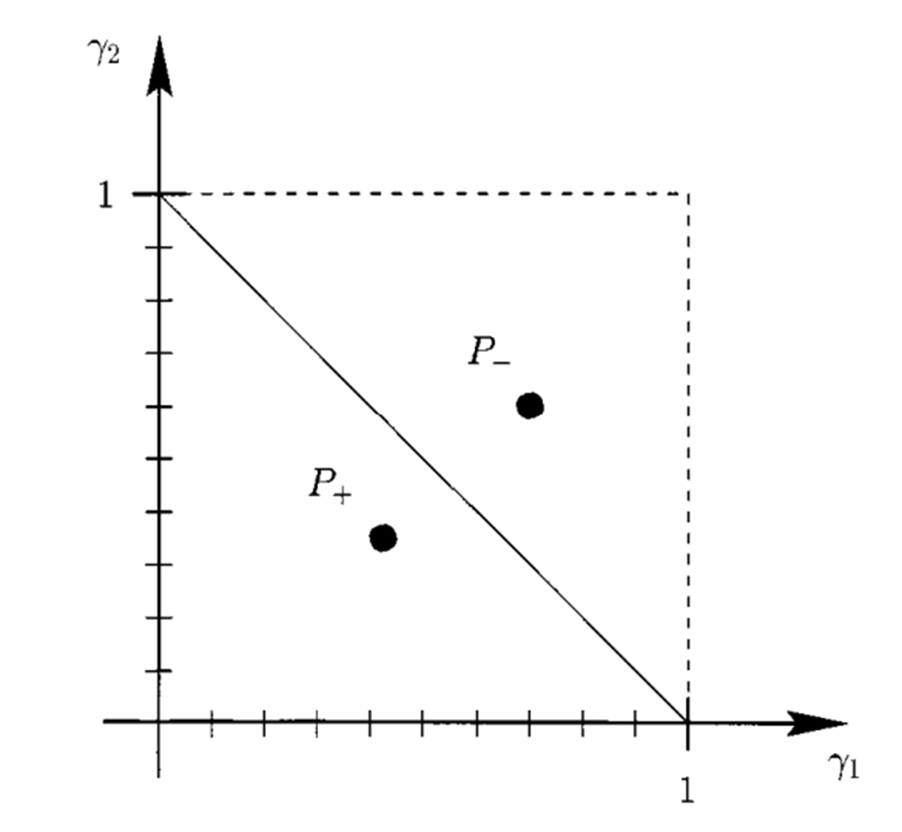
Fig. 2.5. Zonas de fase mínima y no mínima.
Una vez definidos los parámetros del sistema, se procede a obtener las expresiones en torno al punto estacionario con el fin de realizar la linealización del modelo no lineal. Para ello, se definen las variables desviadas:
$X_{i} = h_{i}-h_{i}^{0}$ , $u_{i} = v_{i}-v_{i}^{0}$
donde $h_{i}^{0}$ y $v_{i}^{0}$ representan los valores de equilibrio de los niveles y de las entradas, respectivamente.
Siguiendo la metodología descrita por Johansson, se obtiene la representación linealizada en espacio de estados:
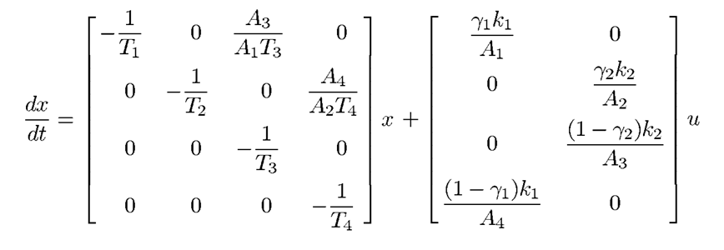
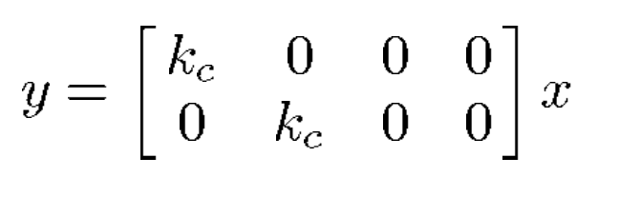
Las constantes de tiempo asociadas a cada tanque vienen dadas por:
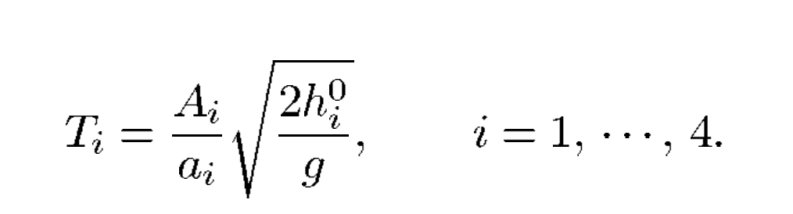
Finalmente, la matriz de transferencia correspondiente al sistema linealizado se expresa como:
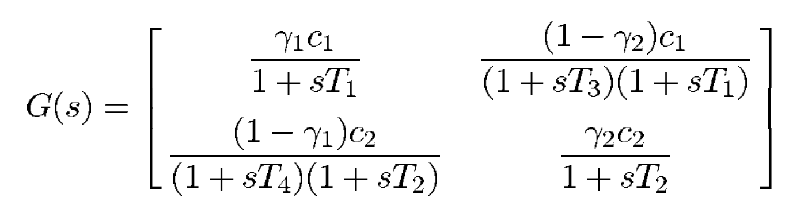
Donde $C_{1}=\frac{T_{1}K_{1}K_{c} }{A_{1}}$ Y $C_{2}=\frac{T_{2}K_{2}K_{c} }{A_{2}}$
2.4. Simulación del modelo
Con el propósito de validar el modelo matemático desarrollado en las secciones precedentes y verificar la coherencia entre el modelo no lineal y su versión linealizada en torno al punto de operación, se ha realizado una simulación comparativa en el entorno MATLAB. Esta verificación constituye un paso previo indispensable al diseño del controlador, ya que solo si el modelo linealizado reproduce con fidelidad la dinámica de la planta en una vecindad del punto de operación, será posible utilizarlo como base para la formulación predictiva del GPC.
2.4.1 Metodología de simulación
La simulación se ha estructurado de modo que ambos modelos (no lineal y linealizado) sean sometidos a las mismas condiciones de entrada y se ejecuten simultáneamente, permitiendo así una comparación directa de sus respuestas. Para el modelo no lineal se ha empleado el método numérico de Runge-Kutta de cuarto orden, implementado en la función ode45de MATLAB, dada su precisión y eficiencia para ecuaciones diferenciales ordinarias no rígidas. Para el modelo linealizado se ha utilizado la función lsim, la cual resuelve la respuesta temporal de sistemas lineales en espacio de estados ante entradas arbitrarias.
Los parámetros físicos empleados en la simulación corresponden a los valores experimentales de la planta piloto del Laboratorio de Control Avanzado de la PUCP, mencionados por Sánchez Zurita [10] y resumidos en la Tabla 2.1.
Tabla 2.1 — Parámetros físicos de la planta piloto de cuatro tanques acoplados
describir | Símbolo | Valor | Unidad
Área de los tanques | A₁, A₂, A₃, A₄ | 706,85 | cm²
Área de los orificios de salida (tanques superiores) | a₁, a₂ | 1.89 | cm²
Área de los orificios de salida (tanques inferiores) | a₃, a₄ | 5.39 | cm²
Ganancia de las bombas centrífugas | k₁, k₂ | 1 | cm³/(V·s)
Fracción de distribución del flujo | γ₁, γ₂ | 0,7 | adimensional
Aceleración de la gravedad | g | 981 | cm/s²

El punto de operación seleccionado corresponde a niveles estacionarios h₃⁰ = h₄⁰ = 25 cm en los tanques inferiores, valores que se encuentran dentro del rango operativo seguro de la planta y permiten una vecindad amplia para evaluar la calidad de la linealización. Los valores estacionarios de las entradas u₁⁰ y u₂⁰ se obtienen conforme a la metodología descrita en la sección 2.3.2.

2.4.2 Escenario de prueba
Como escenario de validación se ha implementado una respuesta al escalón desde condiciones iniciales nulas h(0) = [0, 0, 0, 0]ᵀ, aplicando como entradas las señales estacionarias u₁⁰ y u₂⁰. Bajo esta configuración, ambos modelos deben converger asintóticamente al punto de operación h⁰ = [h₁⁰, h₂⁰, h₃⁰, h₄⁰]ᵀ. Esta prueba permite simultáneamente: (i) la coherencia de los valores estacionarios calculados; (ii) la similitud entre las trayectorias dinámicas de ambos modelos en el régimen transitorio; y (iii) la capacidad del modelo linealizado para reproducir el comportamiento del sistema en una región de operación.
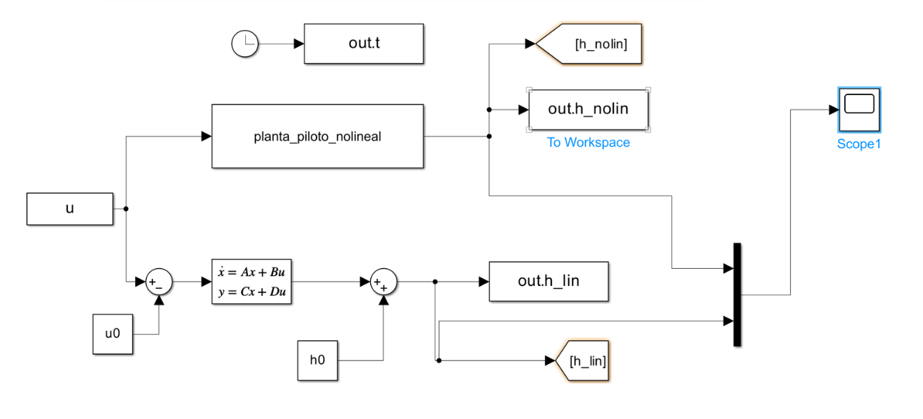
Figura. Implementacion en simulink para comparativa del modelo lineal y no lineal
Al exportar los datos de la simulación de Simulink a Matlab, obtiene el siguiente resultado:
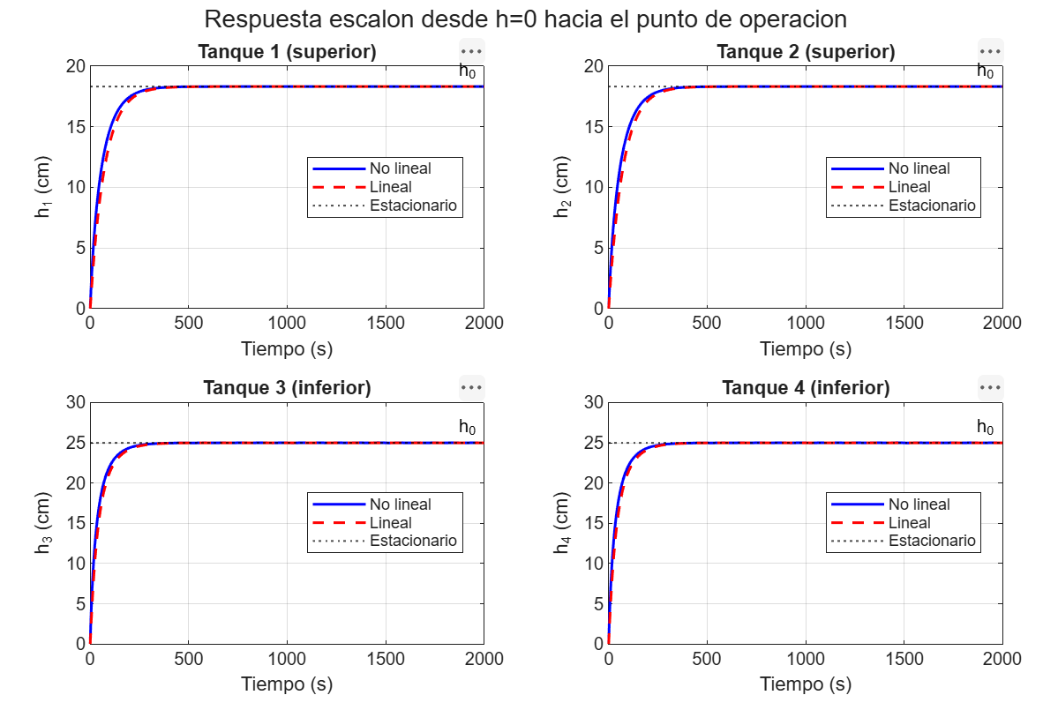
Figura. Comparativa de respuesta en el punto de operación del modelo lineal y no lineal.
2.4.3 Métrica de validación
Para cuantificar la fidelidad del modelo linealizado respecto al modelo no lineal se ha empleado el índice de bondad de ajuste FIT, definido como [10]:
$${FIT}_{i} \left(\%\right)=100⋅\left(1-\frac{‖h_{i}^{NL}-h_{i}^{L}‖}{‖h_{i}^{NL}-\underline{h_{i}^{NL}}‖}\right)$$

donde h_i^NL es el vector de respuestas del modelo no lineal para el tanque i, h_i^L es la respuesta correspondiente del modelo lineal, y la barra superior denota el temporal promedio de la señal. Un valor de FIT cercano al 100% indica una correspondencia casi exacta entre ambos modelos, mientras que los valores cercanos a cero o negativos indican una pobre representación lineal de la dinámica.
Altura del Tanque | FIT (%)
H1 | 83.27%
H2 | 83.27%
H3 | 85.44%
H4 | 85.44%

2.4.4 Análisis de resultados
Los resultados de la simulación muestran que ambos modelos convergen al mismo valor estacionario, lo cual confirma la consistencia entre las ecuaciones no lineales y la formulación linealizada. Durante el régimen transitorio, las trayectorias presentan ligeras diferencias atribuibles a la naturaleza no lineal de los términos √hi presentes en el modelo original, los cuales son aproximados por sus desarrollos de Taylor de primer orden en la versión lineal. La métrica FIT obtenida para cada tanque permite cuantificar esta diferencia y validar que, dentro de una vecindad del punto de operación, el modelo lineal es una representación adecuada para fines de diseño del controlador predictivo.
Es importante señalar que la calidad del modelo linealizado se degrada en la medida que el sistema se aleja del punto de operación, comportamiento intrínseco a cualquier técnica de linealización por Jacobiano. Por esta razón, en el Capítulo 3 se evaluará explícitamente la robustez del controlador GPC frente a esta limitación, mediante la incorporación de restricciones físicas en las entradas y la verificación del desempeño en escenarios de seguimiento de referencias dentro de la región de validez de la linealización.
Con esta verificación se concluye que el modelo desarrollado en este capítulo es matemáticamente consistente, básicamente plausible y suficientemente preciso para servir como modelo de predicción en la formulación del controlador GPC multivariable, cuyo diseño se aborda en detalle en el capítulo siguiente.

3. Diseño del Controlador Predictivo GPC para el Sistema Hidráulico de Cuatro Tanques Acoplados (TITO)
3.1 Introducción
El presente capítulo aborda el diseño del controlador predictivo generalizado en su versión multivariable (GPC MIMO) aplicado al sistema hidráulico de cuatro tanques acoplados descrito en el Capítulo 2. Tomando como base la formulación CARIMA y las ecuaciones diofánticas presentadas en la sección 2.2, se obtiene la matriz dinámica del sistema a partir de la matriz de funciones de transferencia discreta y se construye la ley de control resolviendo, en cada periodo de muestreo, un problema de programación cuadrática (QP) que incorpora las restricciones físicas sobre las bombas.
Una vez construida la estructura del controlador, se aborda el problema de la sintonización de sus parámetros (tiempo de muestreo, horizontes de predicción y control, y matrices de ponderación) mediante la comparación sistemática de cuatro métodos representativos, uno por cada familia metodológica: el método heurístico-analítico de Clarke-Mohtadi, el método analítico explícito de Shridhar-Cooper extendido al caso multivariable, el algoritmo metaheurístico global de Optimización por Enjambre de Partículas (PSO) y el método de optimización numérica directa de Nelder-Mead. La elección del método más adecuado para esta aplicación se realiza mediante un análisis cuantitativo basado en seis criterios de desempeño previamente definidos.
A diferencia de los trabajos antecedentes desarrollados sobre la misma planta piloto, entre ellos la tesis de licenciatura de Oré Sánchez [25] sobre control DMC en una configuración de dos tanques y la tesis de maestría de Sánchez Zurita [10] sobre control DMC y DMPC en cuatro tanques, la presente investigación se diferencia para el diseño del controlador predictivo en dos aspectos fundamentales: primero, en el uso de la formulación CARIMA con ecuaciones diofánticas características del GPC; y segundo, en la comparación de cuatro métodos formales de sintonización, uno por cada familia metodológica, validados mediante una métrica combinada de seis indicadores de desempeño.
El capítulo se estructura de la siguiente manera: en la sección 3.2 se definen los criterios de desempeño utilizados a lo largo del trabajo. En la sección 3.3 se desarrolla el diseño del controlador GPC MIMO, incluyendo su formulación matricial, el tratamiento de restricciones y la construcción del vector de referencia. En la sección 3.4 se presentan y comparan los métodos de sintonización considerados y se selecciona el más adecuado. En la sección 3.5 se exponen las conclusiones del capítulo.
3.2 Criterios de desempeño
Para evaluar de manera objetiva y reproducible el comportamiento del controlador GPC tanto durante el proceso de sintonización como en las simulaciones del Capítulo 4, se han adoptado seis criterios de desempeño que cubren tres dimensiones fundamentales: la calidad dinámica de la respuesta, la precisión acumulada del seguimiento y el uso moderado de los actuadores. La elección de estos criterios responde a la necesidad de obtener una caracterización completa del lazo cerrado, dado que un único indicador no es suficiente para discriminar entre estrategias de sintonización con compromisos distintos.
3.2.1 Sobrepico y tiempo de establecimiento
El sobrepico o sobreimpulso, denotado como M_p, se define como la diferencia porcentual entre el valor máximo alcanzado por la salida y el valor de referencia deseado, expresado en relación a la amplitud del cambio de consigna [pendiente encontrar fuente]. Matemáticamente:
$$M_{p} \left(\%\right)=\frac{ma\{ y\left(t\right)\}-y_{ref}}{y_{ref}-y_{0}}⋅100\%$$
donde y₀ es el valor inicial de la salida y y_ref es el valor de referencia. En el contexto del control de nivel, un sobrepico elevado puede ocasionar desbordamientos en los tanques o esfuerzos innecesarios en las bombas, por lo que es deseable que este indicador sea lo más bajo posible.
El tiempo de establecimiento ts se define como el instante a partir del cual la salida permanece dentro de una banda de tolerancia alrededor del valor de referencia. En esta tesis se adopta el criterio estándar del 2%, de modo que:
$$t_{s}=mi\{ t^{*}∣\left|y\left(t\right)-y_{ref}\right|≤0.02⋅\left|y_{ref}-y_{0}\right|, ∀ t≥t^{*}\}$$

Este indicador caracteriza la rapidez del lazo cerrado y es uno de los más relevantes desde el punto de vista operativo, ya que determina el tiempo en el cual el sistema alcanza una condición estable luego de una perturbación o un cambio de consigna.
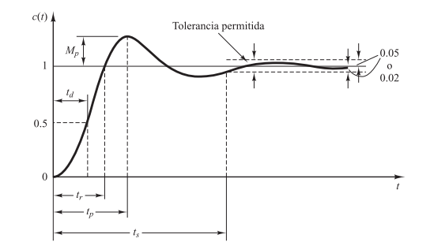
Figura 3.1: Curva de respuesta a escalón unitario con Mp y Ts [26]
3.2.2 Criterios integrales del error
Los criterios anteriores caracterizan aspectos puntuales de la respuesta, pero no recogen información sobre el comportamiento global del error a lo largo del tiempo. Para cuantificar esta dimensión se emplean tres índices integrales ampliamente utilizados en la literatura de control [27].
La Integral del Error Absoluto (IAE) pondera de manera uniforme todos los errores a lo largo del horizonte de evaluación, sin importar su signo ni el instante en que ocurran:
$$IAE=\int_{0}^{T_{sim}}{}\left|e\left(t\right)\right|dt$$

donde e(t) = y_ref(t) - y(t) es el error de seguimiento. Este indicador es particularmente útil para evaluar el comportamiento promedio del controlador.
La Integral del Error Cuadrático (ISE) penaliza con mayor fuerza los errores grandes debido a la elevación al cuadrado, lo cual la hace sensible a desviaciones transitorias amplias como las que se producen inmediatamente después de un cambio de consigna:
$$ISE=\int_{0}^{T_{sim}}{}e{\left(t\right)}^{2} dt$$

La Integral del Error Absoluto Ponderado por el Tiempo (ITAE) introduce el tiempo como factor multiplicativo, otorgando mayor peso a los errores que persisten en instantes tardíos de la simulación. Este criterio penaliza la lentitud del controlador y favorece las sintonizaciones que alcanzan el régimen estacionario con rapidez:
$$ITAE=\int_{0}^{T_{sim}}{}t⋅\left|e\left(t\right)\right|dt$$
En implementaciones digitales, donde la señal se discretiza con un período de muestreo Ts, las integrales anteriores se aproximan mediante sumas finitas a lo largo de los N{sim} instantes de muestreo:
$$IAE≈\sum_{k=0}^{N_{sim}-1}{}\left|e\left(k\right)\right|⋅T_{s}$$

con expresiones análogas para ISE e ITAE.
3.2.3 Esfuerzo de control y costo computacional
Un controlador que minimiza el error a costa de movimientos bruscos y excesivos en los actuadores no es deseable, ya que incrementa el desgaste mecánico, el consumo energético y el riesgo de saturación. Para cuantificar este aspecto se emplea el esfuerzo total de control, definido como la variación total de la señal de control a lo largo del horizonte de simulación:
$$ΔU_{total}=\sum_{k=1}^{N_{sim}-1}{}{‖u\left(k\right)-u\left(k-1\right)‖}_{1}$$
donde ||·||_1 denota la norma L1, que suma los valores absolutos de los incrementos en cada canal de entrada.
Finalmente, el costo computacional se mide como el tiempo promedio de ejecución por iteración del algoritmo de control, medido en milisegundos mediante las primitivas tic y toc de MATLAB. Este indicador resulta crítico al considerar una eventual implementación en hardware industrial, donde los recursos de cómputo son limitados y el período de muestreo impone restricciones estrictas al tiempo disponible para resolver el problema de optimización en línea [10].
3.3 Diseño del sistema de control GPC MIMO
3.3.1 Discretización del modelo y matriz de funciones de transferencia
El controlador GPC opera en tiempo discreto, por lo que el primer paso consiste en discretizar el modelo lineal continúo obtenido en la sección 2.3.2. Aplicando un mantenedor de orden cero (ZOH) con período de muestreo Ts, las matrices del modelo en espacio de estados continuo ($A_{c},B_{c},C_{c}$) se transforman en su contraparte discreta ($A_{d},B_{d},C_{d}$):
$$\left(A_{d},B_{d},C_{d}\right)=c2d\left(A_{c},B_{c},C_{c}, T_{s}, ZOH\right)$$

A partir de este modelo discreto se construye la matriz de funciones de transferencia G(z⁻¹), de dimensión$ny×nu,$ cuyos elementos $Gij\left(z⁻¹\right)$relacionan la entrada j con la salida i:
$$G\left(z^{-1}\right)=\left[G_{11}\left(z^{-1}\right) G_{12}\left(z^{-1}\right) G_{21}\left(z^{-1}\right) G_{22}\left(z^{-1}\right) \right], G_{ij}\left(z^{-1}\right)=\frac{B_{ij}\left(z^{-1}\right)}{A_{ij}\left(z^{-1}\right)}$$

Esta forma polinomial es la que permite identificar directamente los polinomios $Aij\left(z⁻¹\right)$y $Bij\left(z⁻¹\right)$ requeridos por el modelo CARIMA introducido en la sección 2.2.2, los cuales se emplean en el siguiente subapartado para construir la matriz dinámica del controlador.
3.3.2 Selección del horizonte del modelo y del tiempo de muestreo
Antes de proceder a la construcción de la matriz dinámica G y al cálculo de los coeficientes de respuesta al escalón, resulta imprescindible fijar dos parámetros del modelo del controlador: el tiempo de muestreo Ts y el horizonte del modelo N. Estos parámetros, a diferencia de los pesos λ y los horizontes Nu, no son objeto del proceso de sintonización abordado en la sección 3.4: se derivan directamente del análisis de la dinámica de la planta y permanecen fijos durante todo el diseño del controlador. Esta separación es estándar en la literatura del control predictivo basado en modelo y se observa tanto en el método clásico de Shridhar y Cooper [30] como en las implementaciones reportadas para la misma planta piloto [10] [25].
Selección del tiempo de muestreo. El criterio empleado es el propuesto por Shridhar y Cooper, según el cual el tiempo de muestreo debe ser una fracción de la constante de tiempo más rápida de los subprocesos del sistema, garantizando así que la dinámica más veloz quede capturada con resolución suficiente:
$$T_{s}=\left(0.1⋅τ_{ij}\right)$$

donde $τ_{ij}$es la constante de tiempo dominante de cada subproceso (i, j) obtenida de la matriz de funciones de transferencia. Para el sistema de cuatro tanques acoplados, las constantes de tiempo $τ_{ij}$calculadas a partir del modelo linealizado se encuentran en el rango de los segundos, lo cual conduce a un valor Ts = 2 s adoptado en esta tesis.
Selección del horizonte del modelo. El horizonte del modelo N define cuántos coeficientes de respuesta al escalón conforman cada bloque de la matriz dinámica G. Su valor debe ser lo suficientemente grande para que las respuestas al escalón de todos los subprocesos hayan alcanzado prácticamente su valor asintótico, condición necesaria para que el modelo de predicción no trunque información dinámica relevante. La regla de Shridhar y Cooper establece:
$$N=\left(\frac{5 τ_{ij}}{T_{s}}+1\right)$$

evaluado sobre todas las constantes de tiempo del sistema. Sustituyendo los valores de la planta se obtiene N = 50, valor adoptado en esta tesis.
Tabla 3.1 — Parámetros del modelo del controlador GPC fijados a priori
Parámetro | Símbolo | Valor adoptado | Criterio
Tiempo de muestreo | Ts | 2 s | Min (0.1 · $τij)$
Horizonte del modelo | N | 50 | Max (5·$τij/$Ts + 1)

Conviene enfatizar que estos valores se mantienen constantes durante todo el diseño y la sintonización del controlador: en la sección 3.4 únicamente se ajustan los parámetros propiamente de sintonización, a saber, el horizonte de control Nu y los pesos δ y λ. Con Ts y N ya definidos, el siguiente subapartado aborda la construcción de la matriz dinámica G.
3.3.3 Construcción de la matriz dinámica G
De acuerdo con la formulación CARIMA y la aplicación de las ecuaciones diofánticas presentada en la sección 2.2.2, la predicción de las salidas futuras se expresa de forma matricial como:
$$\hat{Y}=G ΔU+F$$

donde G es la matriz dinámica del proceso y F es la respuesta libre del sistema. Los coeficientes que conforman la matriz G se obtienen, en el desarrollo diofántico, como los coeficientes del polinomio producto Gj(z⁻¹) = Ej(z⁻¹)·B(z⁻¹). Una propiedad fundamental establecida por la teoría del GPC [19] es que estos coeficientes coinciden con los de la respuesta al escalón del subproceso correspondiente, lo cual permite calcularlos de manera directa a partir del modelo discreto sin necesidad de resolver explícitamente las recursiones diofánticas en cada iteración.
Para cada par entrada-salida (i, j), se obtiene el vector de coeficientes de respuesta al escalón:
$$g_{ij}\left[k\right]=respuesta al escalon de G_{ij}\left(z^{-1}\right) evaluada en t=k T_{s}, k=1,2,…,N$$

Con estos coeficientes se construye la matriz dinámica del sistema MIMO, organizada en bloques. Adoptando la convención de apilado consistente con [10] (vector de predicciones agrupado por salida y vector de incrementos agrupado por entrada):
$$\hat{Y}={\left[\hat{y_{1}}\left(k+1\right),…,\hat{y_{1}}\left(k+N\right),\hat{y_{2}}\left(k+1\right),…,\hat{y_{2}}\left(k+N\right)\right]}^{T}$$
$$ΔU={\left[Δu_{1}\left(k\right),…,Δu_{1}\left(k+N_{u}-1\right),Δu_{2}\left(k\right),…,Δu_{2}\left(k+N_{u}-1\right)\right]}^{T}$$

la matriz dinámica resulta:
$$G=\left[G_{11} G_{12} G_{21} G_{22} \right]$$

donde cada bloque G{ij} es de dimensión N × N_u y posee estructura triangular inferior:
$$G_{ij}=\left[g_{ij}\left[1\right] 0 0 ⋯ 0 g_{ij}\left[2\right] g_{ij}\left[1\right] 0 ⋯ 0 g_{ij}\left[3\right] g_{ij}\left[2\right] g_{ij}\left[1\right] ⋯ 0 ⋮ ⋮ ⋮ ⋱ ⋮ g_{ij}\left[N\right] g_{ij}\left[N-1\right] g_{ij}\left[N-2\right] ⋯ g_{ij}\left[N-N_{u}+1\right] \right]$$

La triangularidad inferior refleja el principio de causalidad: un incremento aplicado en el instante k+c no puede afectar predicciones de instantes anteriores k+r con r < c.
TABLA 3.2: Coeficientes de respuesta al escalon Primeros 10 valores de g_ij[k]
k | g11 | g12 | g21 | g22
1 | 0.000011 | 0.001915 | 0.001915 | 0.000011
2 | 0.000044 | 0.003705 | 0.003705 | 0.000044
3 | 0.000096 | 0.005379 | 0.005379 | 0.000096
4 | 0.000166 | 0.006942 | 0.006942 | 0.000166
5 | 0.000251 | 0.008404 | 0.008404 | 0.000251
6 | 0.000351 | 0.009770 | 0.009770 | 0.000351
7 | 0.000463 | 0.011047 | 0.011047 | 0.000463
8 | 0.000587 | 0.012241 | 0.012241 | 0.000587
9 | 0.000721 | 0.013356 | 0.013356 | 0.000721
10 | 0.000864 | 0.014399 | 0.014399 | 0.000864

Valores asintóticos (k = N = 50):
- g11[N] = 0.0075
- g12[N] = 0.0283
- g21[N] = 0.0283
- g22[N] = 0.0075

3.3.4 Cálculo de la respuesta libre F
La respuesta libre F representa la trayectoria que seguiría la salida del proceso si no se aplicaran nuevos incrementos de control durante el horizonte de predicción, es decir, manteniendo Δu(k+j) = 0 para todo j ≥ 0. En el desarrollo diofántico, esta respuesta corresponde al término Fj(z⁻¹)·y(t) más la contribución de incrementos pasados, y depende exclusivamente de información disponible al instante actual.
En la presente implementación, F se calcula de manera equivalente propagando el modelo discreto en espacio de estados a partir del estado actual con la entrada congelada en su último valor aplicado u(k-1). Esta equivalencia se justifica por el hecho de que tanto el modelo CARIMA polinomial como su contraparte en espacio de estados representan la misma dinámica del proceso, y por tanto la propagación natural del modelo con Δu = 0 produce exactamente la trayectoria libre [19]. La recursión es:
$$x\left(k+j\right)=A_{d} x\left(k+j-1\right)+B_{d} u\left(k-1\right), j=1,2,…,N$$
$$\hat{y_{free,i}}\left(k+j\right)=C_{d,i} x\left(k+j\right), i=1,2$$

donde C{d,i} denota la i-ésima fila de la matriz Cd. Apilando estas predicciones libres se forma el vector:
$$F={\left[\hat{y_{free,1}}\left(k+1\right),…,\hat{y_{free,1}}\left(k+N\right),\hat{y_{free,2}}\left(k+1\right),…,\hat{y_{free,2}}\left(k+N\right)\right]}^{T}$$

Es importante destacar que F se actualiza en cada periodo de muestreo, incorporando la información más reciente del estado del proceso, lo cual permite al controlador adaptarse de manera continua a perturbaciones y discrepancias entre el modelo nominal y la planta real.
3.3.5 Vector de referencia futura
El vector de referencia futura W apila los valores deseados de las salidas controladas a lo largo del horizonte de predicción. En la presente formulación se asume que el setpoint r(k) permanece constante durante todo el horizonte:
$$w\left(k+j\right)=r\left(k\right), j=1,2,…,N$$

Esta elección refleja el principio físico de causalidad: ningún controlador real puede anticipar cambios futuros del setpoint que aún no han ocurrido, y la respuesta del sistema solo debe iniciarse cuando se introduce una excitación efectiva. El vector W se construye con la misma convención de apilado de Ŷ:
$$W={\left[r_{1}\left(k\right),…,r_{1}\left(k\right),r_{2}\left(k\right),…,r_{2}\left(k\right)\right]}^{T}$$

donde cada componente se repite N veces.
3.3.6 Función de costo y ley de control sin restricciones
La función de costo cuadrática multivariable, definida en la sección 2.2.4, se expresa en forma matricial como:
$$J={\left(\hat{Y}-W\right)}^{T} Q \left(\hat{Y}-W\right)+ΔU^{T} R ΔU$$

donde, conforme a la convención de apilado por salida y por entrada, las matrices de ponderación son bloque-diagonales:
$$Q=blkdiag\left(δ_{1}I_{N}, δ_{2}I_{N}\right), R=blkdiag\left(λ_{1}I_{N_{u}}, λ_{2}I_{N_{u}}\right)$$

con δ_i el peso del error de seguimiento de la salida i y λ_j el peso del esfuerzo de control de la entrada j.
Sustituyendo la relación de predicción Ŷ = G·ΔU + F y aplicando la condición de optimalidad ∂J/∂(ΔU) = 0, se obtiene la solución óptima sin restricciones:
$$ΔU^{*}={\left(G^{T} Q G+R\right)}^{-1} G^{T} Q \left(W-F\right)$$

Por el principio de horizonte deslizante, únicamente el primer incremento de cada canal se aplica efectivamente a la planta, y el problema se resuelve nuevamente en el siguiente periodo de muestreo con la información actualizada.
3.3.7 Tratamiento de restricciones (formulación QP)
En aplicaciones industriales reales, el GPC debe respetar restricciones físicas sobre los actuadores. En el sistema de cuatro tanques se consideran dos tipos:
1) Restricción sobre los incrementos de control:
$$Δu_{min}≤Δu_{s}\left(k+i\right)≤Δu_{max}, i=0,1,…,N_{u}-1$$

2) Restricción sobre los valores absolutos de la entrada (rango operativo de las bombas):
$$u_{min}≤u_{s}\left(k+i\right)≤u_{max}, i=0,1,…,N_{u}-1$$

Las restricciones del tipo (1) son directas. Las del tipo (2) requieren expresar el valor absoluto como acumulación de incrementos:
$$u_{s}\left(k+i\right)=u_{s}\left(k-1\right)+\sum_{j=0}^{i}{}Δu_{s}\left(k+j\right)$$
Apilando ambas relaciones para los N_u instantes futuros y ambas entradas, el conjunto completo de restricciones lineales adopta la forma estándar A_ineq · ΔU ≤ b_ineq, con:
donde T es bloque-diagonal con bloques triangulares inferiores de unos (un bloque por cada entrada). El problema de control en cada instante de muestreo se transforma así en un problema de programación cuadrática (QP) convexo:
$$ΔU \frac{1}{2} ΔU^{T} H ΔU+f^{T} ΔU s.a. A_{ineq} ΔU≤b_{ineq}$$
con:
$$H=2 \left(G^{T} Q G+R\right), f=2 G^{T} Q \left(F-W\right)$$

Este problema se resuelve mediante el algoritmo quadprog de MATLAB, basado en métodos de punto interior, cuya convergencia está garantizada por la convexidad del problema [28]. La matriz H y la matriz de restricciones A_ineq son constantes y se calculan una sola vez fuera de línea, mientras que f y b_ineq se actualizan en cada iteración con los nuevos valores de F y u(k-1).
3.3.8 Diagrama de flujo del controlador GPC
La operación del controlador GPC MIMO en cada instante de muestreo se resume en el diagrama de flujo de la Figura 3.2. El procedimiento se inicia con una etapa de configuración fuera de línea, en la cual se calculan los coeficientes de respuesta al escalón, la matriz dinámica G, las matrices de ponderación Q y R, el Hessiano H y la matriz de restricciones A_ineq. Posteriormente, en el lazo de control en tiempo real, se ejecuta secuencialmente la medición del estado, el cálculo de la respuesta libre F, la construcción del vector de referencia W, la actualización del vector lineal f y del lado derecho b_ineq de las restricciones, la resolución del problema QP y la aplicación del primer incremento de cada canal.
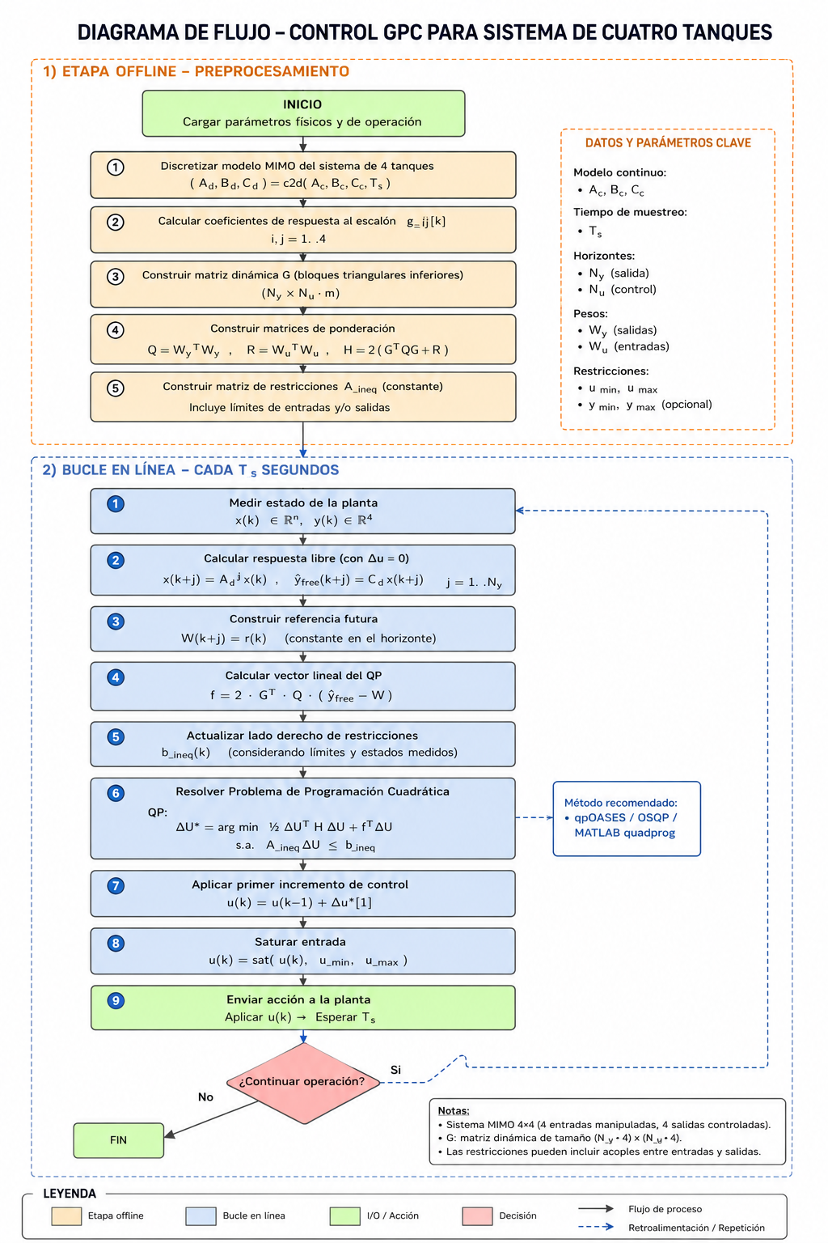
3.4 Sintonización del controlador GPC MIMO
3.4.1 Generalidades y necesidad de sintonización
Una vez establecida la estructura del controlador GPC mediante el diseño matricial presentado en la sección 3.3, resta determinar los valores numéricos de sus parámetros: el período de muestreo Ts, el horizonte de predicción N, el horizonte de control Nu, los pesos del error de seguimiento δ₁, δ₂ y los pesos del esfuerzo de control λ₁, λ₂. La selección adecuada de estos parámetros es crítica, ya que afecta directamente el compromiso entre velocidad de respuesta, robustez ante incertidumbre del modelo, manejo de restricciones y costo computacional.
En la literatura existen cuatro grandes familias de métodos de sintonización para controladores predictivos: (i) reglas heurístico-analíticas basadas en la dinámica nominal del proceso, (ii) métodos analíticos explícitos derivados a partir de aproximaciones de bajo orden de la planta, (iii) algoritmos metaheurísticos globales inspirados en procesos naturales y (iv) métodos de optimización numérica directa basados en algoritmos de búsqueda local sin gradiente.
En esta tesis se aplican y comparan cuatro métodos representativos, uno por cada familia metodológica, con el objetivo de identificar la sintonización que ofrezca el mejor compromiso entre simplicidad de aplicación, calidad de la respuesta y robustez del controlador.
Tabla 3.2 — Métodos de sintonización considerados
Familia metodológica | Método representativo | Año | Tipo
Heurístico-analítica | Clarke-Mohtadi-Tuffs | 1987 | Reglas de diseño
Analítica explícita | Shridhar-Cooper extendido a MIMO | 1997 | Fórmulas cerradas (FOPDT)
Metaheurística global | Particle Swarm Optimization (PSO) | 1995 | Optimización por enjambre
Numérica directa | Nelder-Mead (fminsearch) | 1965 | Búsqueda sin gradiente

3.4.2 Método de Clarke-Mohtadi
El método propuesto originalmente por Clarke, Mohtadi y Tuffs en la formulación inicial del GPC [29] establece reglas prácticas basadas en las características dinámicas del proceso. Las reglas básicas son:
- Período de muestreo: Ts ≈ τ_dom / 10 a T_s ≈ τ_dom / 20, donde τ_dom es la constante de tiempo dominante del sistema.
- Horizonte de predicción que cubra el tiempo de subida en lazo abierto:
$$N=⌈\frac{2.2⋅τ_{dom}}{T_{s}}$$
- Horizonte de control pequeño para favorecer la robustez (típicamente Nu = 1 a 3).
- Ponderaciones iniciales con δ₁ = δ₂ = 1 y λ moderado (λ ≈ 0.5).
TABLA 3.3 — PARÁMETROS DEL CONTROLADOR GPC OBTENIDOS POR EL MÉTODO DE CLARKE-MOHTADI
Parámetro de Sintonización | Símbolo | Valor Asignado | Descripción / Criterio Base
Horizonte de Control | Nu | 2 | Pequeño para favorecer robustez ante ruido
Ponderación del Error (Salida 1) | δ₁ | 1 | Prioridad unitaria simétrica estándar
Ponderación del Error (Salida 2) | δ₂ | 1 | Prioridad unitaria simétrica estándar
Peso del Esfuerzo de Control (Entrada 1) | λ₁ | 0.500000 | Punto de partida conservador y moderado
Peso del Esfuerzo de Control (Entrada 2) | λ₂ | 0.500000 | Punto de partida conservador y moderado

3.4.3 Método de Shridhar-Cooper extendido a MIMO
El método propuesto por Shridhar y Cooper [30] es un enfoque analítico basado en la aproximación del proceso por un modelo de primer orden más tiempo muerto (FOPDT). El método fue concebido originalmente para el caso monovariable y extendido al ámbito multivariable [10].
Paso 1. Aproximación de cada subproceso (r, s) por un modelo FOPDT:
$$G_{rs}\left(s\right)=\frac{K_{rs} e^{-θ_{rs} s}}{τ_{rs} s+1}$$
Paso 2. Período de muestreo:
$$T_{s}=mi\left(0.1⋅τ_{rs}\right)$$
Paso 3. Horizonte de predicción:
$$N=ma\left(\frac{5 τ_{rs}}{T_{s}}+1\right)$$
Paso 4. Horizonte de control:
$$N_{u}=ma\left(\frac{τ_{rs}}{T_{s}}+1\right)$$
Paso 5. Cálculo analítico del peso del esfuerzo de control:
$$λ_{s}=\frac{N_{u}}{500}\sum_{r=1}^{n_{y}}{}K_{rs}^{2}\left(N+1-\frac{3 τ_{rs}}{2 T_{s}}-\frac{N_{u}-1}{2}\right)$$

TABLA 3.4— PARÁMETROS DEL CONTROLADOR GPC OBTENIDOS POR EL MÉTODO DE SHRIDHAR-COOPER
Parámetro de Sintonización | Símbolo | Valor Analítico | Fórmula / Base de Cálculo
Horizonte de Control | Nu | 37 | 63.2% del tiempo de establecimiento más lento
Ponderación del Error (Salida 1) | δ₁ | 1 | Unitario por defecto del método
Ponderación del Error (Salida 2) | δ₂ | 1 | Unitario por defecto del método
Peso del Esfuerzo de Control (Entrada 1) | λ₁ | 0.0001 | Ecuación cerrada basada en ganancias estáticas K_rs
Peso del Esfuerzo de Control (Entrada 2) | λ₂ | 0.0001 | Ecuación cerrada basada en ganancias estáticas K_rs

3.4.4 Método PSO (Particle Swarm Optimization)
El algoritmo de Optimización por Enjambre de Partículas, propuesto por Eberhart y Kennedy en 1995 [31], es un método metaheurístico inspirado en el comportamiento social colectivo de aves y peces. Mantiene un conjunto de Np partículas, cada una con posición x_i y velocidad v_i, que se actualizan en cada iteración:
$$v_{i}^{k+1}=w v_{i}^{k}+c_{1}r_{1}\left(p_{i}-x_{i}^{k}\right)+c_{2}r_{2}\left(g-x_{i}^{k}\right)$$
$$x_{i}^{k+1}=x_{i}^{k}+v_{i}^{k+1}$$

donde p_i es la mejor posición histórica encontrada por la partícula, g la mejor del enjambre, w el coeficiente de inercia, c_1 y c_2 los coeficientes cognitivo y social, y r_1, r_2 ∈ [0,1] números aleatorios.
Para la sintonización del GPC se define el espacio de búsqueda bidimensional x = [log₁₀(λ), Nu], con cotas log₁₀(λ) ∈ [-4, 0] y Nu ∈ [1, N]. La función objetivo es:
$$J_{PSO}\left(λ,N_{u}\right)=IAE+β_{1}⋅ΔU_{total}+β_{2}⋅M_{p}$$

con β1 = 0.1 y β2 = 100. Los parámetros del enjambre adoptados son Np = 6, 5 iteraciones, w = 0.7, c1 = c2 = 1.5.

TABLA 3.5 — PARÁMETROS DEL CONTROLADOR GPC OBTENIDOS POR EL MÉTODO PSO
Parámetro Ajustado | Símbolo | Valor Óptimo | Configuración del Algoritmo Metaheurístico
Horizonte de Control | Nu | 4 | Búsqueda en espacio entero [1, N]
Ponderación del Error (Salida 1) | δ₁ | 1 | Fijo de la función objetivo J_PSO
Ponderación del Error (Salida 2) | δ₂ | 1 | Fijo de la función objetivo J_PSO
Peso del Esfuerzo de Control (Común) | λ | 0.007786 | Optimizado sobre función de costo de error y variación total
Métrica de Parada Alcanzada | Iteraciones | 5 | Población: 6 partículas, Inercia w=0.7, c1=c2=1.5

3.4.5 Método de Nelder-Mead (optimización numérica directa)
El método de Nelder-Mead [32], implementado en MATLAB como fminsearch, es un algoritmo de búsqueda local sin gradiente que itera sobre un símplex en el espacio de parámetros. Se utiliza la misma función objetivo J_PSO y las mismas variables de decisión, tomando como punto inicial la solución entregada por el método PSO para combinar exploración global y refinamiento local. Los criterios de parada adoptados son: máximo 15 iteraciones y tolerancia de 0.5.
TABLA 3.6 — PARÁMETROS DEL CONTROLADOR GPC OBTENIDOS POR EL MÉTODO NELDER-MEAD
Parámetro Ajustado | Símbolo | Valor de Refinamiento | Configuración de Búsqueda Numérica Directa
Horizonte de Control | Nu | 4 | Refinado a partir de la solución inicial de PSO
Ponderación del Error (Salida 1) | δ₁ | 1 | Consistente con la función objetivo multivariable
Ponderación del Error (Salida 2) | δ₂ | 1 | Consistente con la función objetivo multivariable
Peso del Esfuerzo de Control (Común) | λ | 0.004484 | Refinamiento local con gradiente libre (fminsearch)
Criterio de Terminación | Tolerancia | 0.500000 | Límite máximo de 15 iteraciones locales completadas

3.4.6 Comparación de métodos y selección
Aplicados los cuatro métodos al sistema de cuatro tanques, se ejecuta una simulación de validación común: cambio de referencia de h₃⁰ = h₄⁰ = 25 cm a h₃ = 30 cm, h₄ = 20 cm, simulada sobre el modelo no lineal de la planta. Para cada sintonización se calculan los seis criterios de desempeño y se construye un score combinado mediante normalización min-max:
$$Score=\sum_{i=1}^{6}{}w_{i}⋅\tilde{m_{i}}$$
donde m̃_i es la i-ésima métrica normalizada a [0, 1] y w_i su peso (w = [0.20, 0.15, 0.15, 0.20, 0.15, 0.15] para IAE, ISE, ITAE, t_est, sobrepico y esfuerzo respectivamente). El método con menor score se considera el más adecuado.
Pos | Método | Ts (s) | N | Nu | Lambda (λ) | IAE | t_est (s) | Overshoot (%) | Score Combinado
1 | Particle Swarm Optimization (PSO) | 1 | 50 | 4 | 0.007786 | 251.45 | 42 | 2.02 | 0.21392
2 | Nelder-Mead (fminsearch) | 1 | 50 | 4 | 0.004484 | 258.53 | 78 | 1.31 | 0.24172
3 | Shridhar-Cooper Extendido MIMO | 1 | 50 | 37 | 0.000100 | 180.22 | 32 | 3.67 | 0.30000
4 | Clarke-Mohtadi | 1 | 50 | 2 | 0.500000 | 814.72 | 390 | 0.00 | 0.70000

Los parámetros adoptados para el controlador final son los obtenidos por el método con menor score combinado, los cuales se sintetizan en la Tabla 3.7.
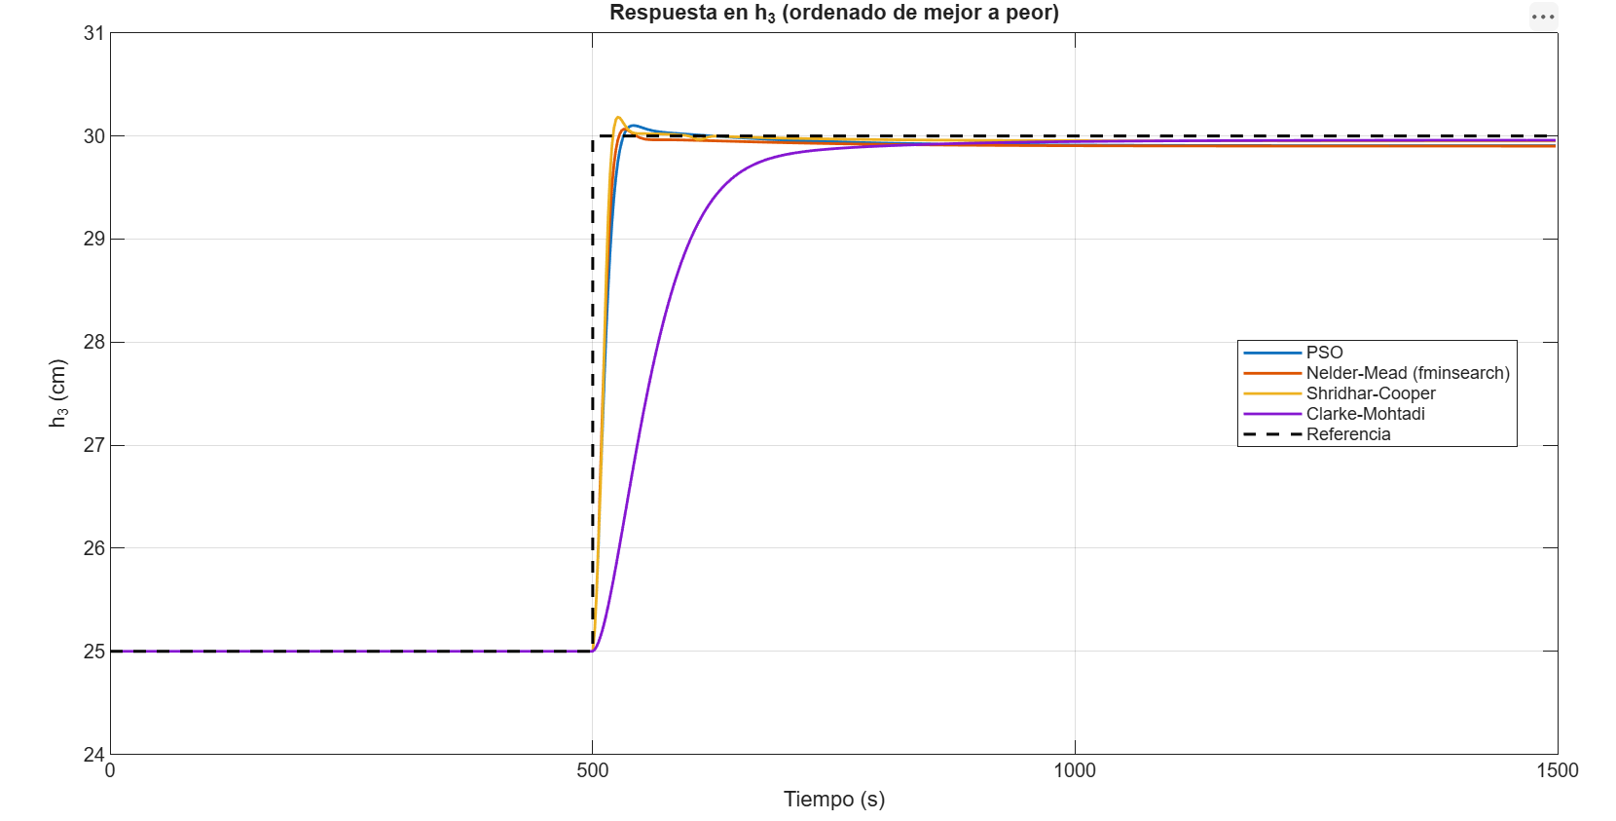3.5 Conclusiones del capítulo
En el presente capítulo se ha desarrollado el diseño completo del controlador predictivo generalizado en su versión multivariable aplicado al sistema hidráulico de cuatro tanques acoplados, manteniendo la coherencia con la formulación CARIMA y las ecuaciones diofánticas introducidas en el Capítulo 2. A partir de la matriz de funciones de transferencia discreta del proceso se obtuvo la matriz dinámica G por bloques triangulares inferiores construidos con los coeficientes de respuesta al escalón de cada subproceso, y se formuló la ley de control resolviendo en cada periodo de muestreo un problema de programación cuadrática que incorpora restricciones físicas sobre los actuadores.
El diseño se complementó con un análisis riguroso del problema de sintonización, en el cual se aplicaron y compararon cuatro métodos representativos de las cuatro familias metodológicas reconocidas en la literatura: el método heurístico-analítico de Clarke-Mohtadi, el método analítico explícito de Shridhar-Cooper extendido al caso multivariable, el algoritmo metaheurístico global de Optimización por Enjambre de Partículas (PSO) y el método de optimización numérica directa de Nelder-Mead. La comparación se realizó mediante un score combinado que pondera seis criterios de desempeño —sobrepico, tiempo de establecimiento, IAE, ISE, ITAE y esfuerzo de control— lo cual proporciona una evaluación objetiva y reproducible. El método con menor score combinado se adoptó como sintonización final del controlador para las pruebas del Capítulo 4.
Con la estructura matemática y los parámetros del controlador definidos, se cuenta con los elementos necesarios para abordar en el siguiente capítulo las pruebas de simulación bajo distintos escenarios operativos, incluyendo seguimiento de referencias, rechazo de perturbaciones e incertidumbre del modelo, así como el desarrollo de una propuesta de implementación práctica del controlador en un entorno industrial.
CAPITULO 4: ANÁLISIS COMPARATIVO DEL CONTROLADOR GPC FRENTE AL CONTROL PI CON DESACOPLADOR EN EL SISTEMA DE CUATRO TANQUES ACOPLADOS
4.1 Introducción
En el presente capítulo se desarrolla un análisis comparativo entre un controlador clásico con el controlador GPC desarrollado en el capítulo anterior, implementado sobre la misma planta no lineal de cuatro tanques acoplados. El diseño para la comparativa del controlador de contraste busca evidenciar las diferentes respuestas del sistema con control clásico y con algoritmos de control avanzado GPC en nuestro sistema industrial.
Para la comparativa, se ha optado por diseñar un controlador PI en vez de un PID. Esto debido a que, en el sistema de cuatro tanques, la dinámica vista por cada lazo es dominantemente de primer orden con constante de tiempo del orden de las decenas de segundos. En estas condiciones, el aporte del término derivativo es marginal, mientras que su efecto sobre la amplificación del ruido de los transmisores de presión es considerable. Por esta razón, la práctica industrial recomienda omitir el término derivativo en aplicaciones de control de nivel y trabajar con la formulación PI (Td = 0) [Åström & Hägglund, 2006].
Existen estrategias aplicables a un controlador clásico PI para enfrentarnos a un sistema multivariable, como, por ejemplo, por un lado, el PI descentralizado puro (sin desacoplador), que deja sin compensar la interacción cruzada entre lazos, lo que en un sistema TITO acoplado es significativo y es justo lo que se desea disminuir, puesto que el cambio de una referencia provoca una perturbación inmediata en la salida opuesta. Por otro lado, la estrategia industrial estándar consiste en incorporar un desacoplador estático entre las salidas de los PI y las entradas a la planta para cancelar la interacción del acople en estado estacionario, mejorando notablemente el comportamiento global del lazo. Sin este componente la comparación con el GPC sería ventajosamente sesgada hacia el predictivo; con desacoplador, en cambio, se garantiza que el contraste se realice contra la mejor configuración clásica practicable.
El capítulo se organiza en seis secciones. La sección 4.2 desarrolla el diseño completo del PI con desacoplador. La sección 4.3 describe el escenario integrado de simulación. La sección 4.4 reporta el análisis cuantitativo de los resultados. La sección 4.5 discute los hallazgos y valida la hipótesis del trabajo. La sección 4.6 cierra con las conclusiones del capítulo.
4.2 Diseño del controlador PI con desacoplador estático
4.2.1 Emparejamiento entrada–salida
En el sistema de cuatro tanques acoplados, cada bomba afecta directamente al tanque inferior de su rama y, de manera indirecta, al tanque inferior opuesto a través del acoplamiento cruzado de los tanques superiores, gracias a configuración de fase mínima (γ₁+γ₂ > 1) [8].
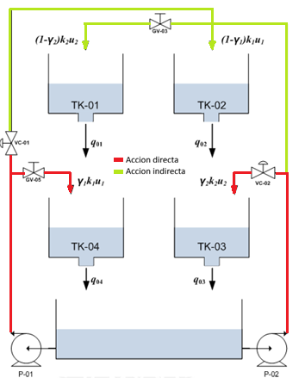
Figura. Diagrama de interacción directa y acoplada del sistema de cuatros tanques acoplados
Al examinar la matriz Bc del modelo linealizado se identifican los caminos directos, que son los rápidos:
- u₁ → h₄ con ganancia γ₁·k₁/A₄
- u₂ → h₃ con ganancia γ₂·k₂/A₃.
En consecuencia, el emparejamiento natural adoptado es que $PI_{1}$controle h₄ a través de u₁, y que $PI_{2}$controle h₃ a través de u₂.
4.2.2 Sintonización por Internal Model Control (IMC)
Cada PI se diseña de forma independiente, considerando que la otra entrada permanece constante en su valor estacionario. Bajo este supuesto, el subproceso visto por cada lazo se aproxima a un sistema de primer orden con ganancia K y constante de tiempo τ:
$$G_{loop}\left(s\right)=\frac{K}{τ s+1}$$
Se ha optado por el método de Internal Model Control debido a que sus reglas son analíticas y cerradas, lo cual elimina la subjetividad de los métodos heurísticos y permite una sintonización reproducible para cualquier planta del mismo tipo. Adicionalmente, la sintonización queda parametrizada por un único valor $λ_{imc}$que posee un significado físico directo como constante de tiempo deseada en lazo cerrado, característica que facilita el ajuste por parte del personal técnico. Los parámetros del PI resultan:
$$K_{p}=\frac{τ}{K⋅λ_{imc}}, T_{i}=τ$$
Con estas consideraciones se obtiene las siguientes respuestas al comparar con distintos valores de lambda:
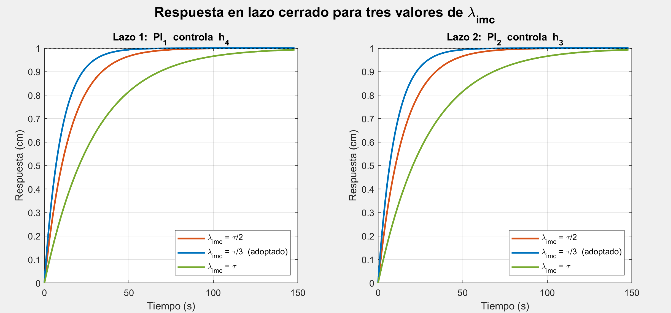
Figura. Respuestas en lazo cerrado para tres valores de $λ_{imc}$
Al analizar los resultados se adopta la regla $λ_{imc}$= τ/3, puesto que presenta mejor respuesta del sistema en tanto tiempo de establecimiento y sin presencia de sobreimpulso, tal cual lo recomendado en la literatura industrial como ajuste por defecto en procesos de nivel y temperatura [Rivera, Morari & Skogestad, 1986]. Valores menores que τ/3 aceleran el seguimiento, mientras que erosionan los márgenes de estabilidad; valores mayores incrementan la robustez, en cambio elevan considerablemente el tiempo de establecimiento. La regla adoptada constituye un compromiso entre ambos extremos.
Lazo | Detalle | K | τ (s) | $λ_{imc}$ (s) | Kp | Ti
Controlador $PI_{1}$ | (u1→ h4) | 0.0418 | 29.61 | 9.87 | 102.320 | 29.61
Controlador $PI_{2}$ | (u2→ h3) | 0.0418 | 29.61 | 9.87 | 102.320 | 29.61

Tabla. Parámetros de los controladores PI descentralizados sintonizados por IMC
Notemos que las ganancias y constantes de tiempo de ambos lazos resultan matemáticamente iguales para el Controlador $PI_{1}$ como el Controlador $PI_{2}$ Esto se debe a la simetría en los parámetros físicos del sistema (tanques y bombas idénticos) y a que se eligió el mismo punto de operación ($h_{30}=h_{40}=25\text{ cm}$) para calcular la linealización. Al combinar esta simetría con el mismo criterio de sintonía ($λ_{imc}=τ/3$).
4.2.3 Desacoplador estático
Para mitigar el efecto del acoplamiento cruzado, se incorpora un desacoplador estático entre las salidas de los PI y las entradas a la planta. Se adopta la formulación simplificada de Skogestad [Skogestad & Postlethwaite, 2005], que mantiene la diagonal unitaria y emplea las ganancias DC cruzadas para cancelar la interacción:
$$D=\left[\begin{matrix}1 & -k_{12} \\ -k_{21} & 1\end{matrix}\right]$$
Esta formulación se prefiere a un desacoplador dinámico debido a que requiere únicamente la matriz de ganancias DC del modelo, mucho más sencilla de obtener y notablemente más robusta a la incertidumbre paramétrica que un modelo dinámico completo. Adicionalmente, la cancelación estacionaria suele ser suficiente cuando los lazos individuales son moderadamente rápidos respecto al acople cruzado, condición que se cumple en el sistema piloto bajo estudio.
Los coeficientes k₁₂ y k₂₁ se calculan a partir de la matriz de ganancias DC del sistema linealizado:
$$G_{dc}=-C_{c}A_{c}^{-1}B_{c}$$
$$k_{12}=\frac{G_{dc}\left(h_{4},u_{2}\right)}{G_{dc}\left(h_{4},u_{1}\right)}, k_{21}=\frac{G_{dc}\left(h_{3},u_{1}\right)}{G_{dc}\left(h_{3},u_{2}\right)}$$
La aplicación del desacoplador convierte las salidas v = [$v_{1},v_{2}$]ᵀ de los PI en las señales u = [$u_{1},u_{2}$]ᵀ que efectivamente alimentan las bombas:
$$u=D v$$
Siendo D igual a:
$$D=\left[\begin{matrix}1 & -0.4286 \\ -0.4286 & 1\end{matrix}\right]$$
Conviene anticipar una limitación que se verá reflejada en los resultados: el desacoplador estático cancela el acople únicamente en estado estacionario y alrededor del punto de operación nominal. Cuando el sistema opera en regiones alejadas, las ganancias reales de la planta cambian debido a la dependencia con √h, mientras que el desacoplador conserva sus coeficientes fijados a partir del punto nominal y, en consecuencia, pierde efectividad.
4.2.4 Algoritmo discreto con anti-windup
La implementación digital del controlador se realiza en forma incremental, también llamada forma de velocidad:
$$Δv\left(k\right)=K_{p}\left(e\left(k\right)-e\left(k-1\right)\right)+\frac{K_{p} T_{s}}{T_{i}} e\left(k\right)$$
Se ha optado por esta formulación en lugar de la posicional por dos motivos prácticos. El primero es que ante cambios bruscos de setpoint la forma incremental no provoca saltos abruptos en la salida, problema conocido en la literatura industrial como bumpless transfer. El segundo es que simplifica drásticamente la incorporación del anti-windup, puesto que no requiere mantener una variable de integración explícita: el efecto integral está distribuido en la acumulación de los Δv aplicados a lo largo del tiempo.
Las salidas incrementales Δv de los dos PI pasan por el desacoplador para producir los incrementos sobre las bombas, que se acumulan y se saturan:
$$u\left(k\right)=\text{sat}\left(u\left(k-1\right)+D Δv\left(k\right), u_{min}, u_{max}\right)$$
La razón para incorporar una estrategia anti-windup es directa: las bombas tienen límites físicos $u_{min }$ = 0 y $u_{max }$= 2·$u_{s }$, lo que implica que el actuador puede saturarse cuando el error es grande. Sin anti-windup, mientras el actuador permanece saturado el término integral del PI sigue acumulándose sin efecto real sobre la planta, puesto que la señal aplicada está fijada por el límite físico. Al desaparecer la causa de la saturación, el controlador necesita consumir toda la integral acumulada antes de revertir su acción, lo cual provoca sobrepicos importantes y, en el peor caso, oscilaciones sostenidas, fenómeno conocido como integrator windup. En la formulación incremental adoptada, esta estrategia se implementa de forma natural saturando directamente la señal u(k) antes de aplicarla al actuador: el incremento que excede el rango simplemente no se acumula porque no se aplica. Esta variante se conoce como saturación condicional y es la solución más robusta, además de no requerir parámetros adicionales para su ajuste.
4.2.5 Implementación en Simulink
Como verificación adicional al análisis basado en scripts de MATLAB, el controlador PI con desacoplador se replica en el entorno MATLAB/Simulink. La estructura emplea los bloques de PI discretos del propio entorno, sintonizados con los parámetros obtenidos por IMC, un bloque que implementa el desacoplador estático y una representación de la planta no lineal con realimentación de estado. El solver se configura como ode45 de paso variable con el fin de preservar la precisión numérica en regiones alejadas del punto de operación, donde las no linealidades son más pronunciadas. El resultado del diagrama de control en Simulink reproduce los resultados tal cual los scripts trabajados en Matlab, lo cual confirma que las respuestas de ambos sistemas son congruentes y verdaderos.
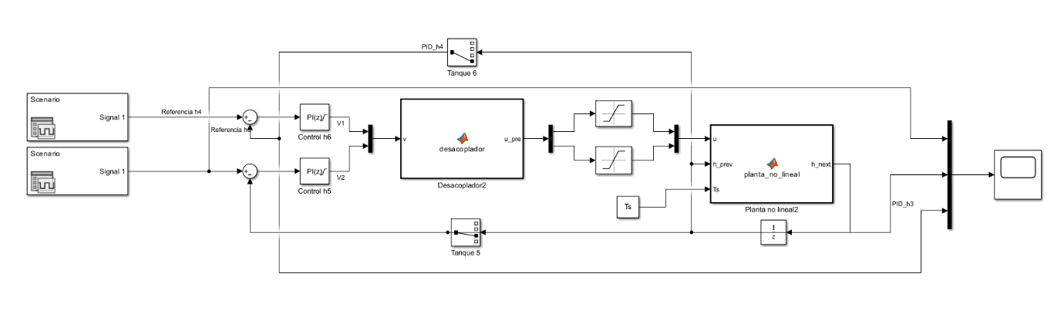
Figura. Diagrama de control en Simulink PI + Desacoplador
4.3 Escenario integrado de simulación
A diferencia de los trabajos que evalúan el desempeño en escenarios separados (caso nominal, perturbaciones e incertidumbre), en el presente trabajo se ha diseñado un escenario integrado que combina, en una sola simulación, los desafíos más representativos del control multivariable. Esta integración permite comparar el comportamiento global de ambos controladores en una secuencia operativa coherente y observar cómo cada uno responde a la sucesión de eventos típicos en una planta industrial real, donde los eventos no se presentan de manera aislada sino superpuestos.
4.3.1 Configuración común
La planta corresponde al modelo no lineal de los cuatro tanques acoplados desarrollado en el Capítulo 2, integrado numéricamente mediante ode45. La simulación arranca con el estado inicial h(0) = [0, 0, 0, 0]ᵀ, es decir, con los tanques vacíos, y con las bombas apagadas u(0) = [0, 0]ᵀ. Para ambos controladores se adopta el mismo tiempo de muestreo $T_{s}$ = 1 s, lo que garantiza que el contraste se realice bajo idénticas condiciones de discretización. La duración total de la simulación es $T_{sim}$ = 2000s y el punto de operación nominal se mantiene en h₃⁰ = h₄⁰ = 25 cm, mientras que las restricciones físicas sobre las bombas se fijan en $u_{min}$= 0 y $u_{max}$ = 2·$u_{s}$por canal.
4.3.2 Trayectoria de referencias y eventos
La secuencia de eventos activa, en orden, los aspectos relevantes del control multivariable. Durante el primer tramo (0 ≤ t < 400 s) el sistema se llena desde tanques vacíos y se aproxima al punto estacionario, etapa que evalúa la capacidad del controlador para gestionar el arranque del proceso. En t = 400 s el setpoint de h₃ cambia de 25 a 30 cm, lo que provoca el primer efecto de acoplamiento cruzado sobre h₄. En t = 800 s el setpoint de h₄ cambia de 25 a 20 cm, lo que evalúa el acoplamiento en sentido contrario. En t = 1100 s se activa el ruido gaussiano sobre las mediciones para evaluar la robustez de cada controlador frente a la presencia de ruido de los transmisores. Finalmente, en t = 1200 s se produce el evento crítico del escenario: el setpoint de h₃ regresa a 25 cm mientras el setpoint de h₄ sube a 35 cm, condición que representa un alejamiento del 40% respecto al punto nominal y combina simultáneamente operación extrema, ruido activo y cambio de referencia opuesto en el otro lazo.
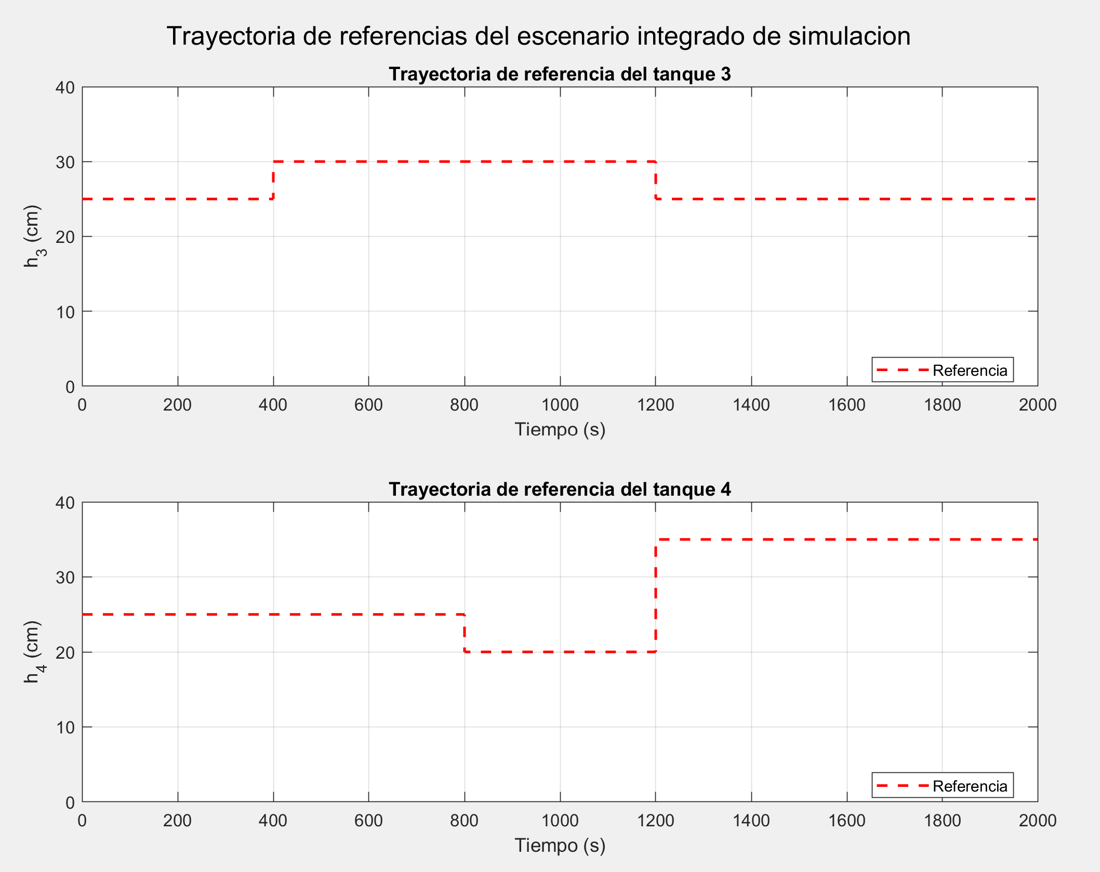
4.3.3 Inyección de ruido en sensores
Para reproducir las condiciones realistas de operación industrial, a partir del instante t = 1100 s se añade ruido gaussiano blanco a las mediciones de h₃ y h₄ que ingresan a los controladores:
$$y_{med,i}\left(k\right)=h_{i}\left(k\right)+n_{i}\left(k\right), n_{i}\left(k\right)∼N\left(0,σ^{2}\right)$$
La desviación estándar se fija en σ = 0.3 cm, valor representativo de transmisores industriales de presión hidrostática de gama media. La activación del ruido en t = 1100 s se ubica deliberadamente justo antes del cambio de referencias en t = 1200 s, lo que permite observar cómo cada controlador responde al ruido cuando además debe enfrentar el evento crítico del escenario.
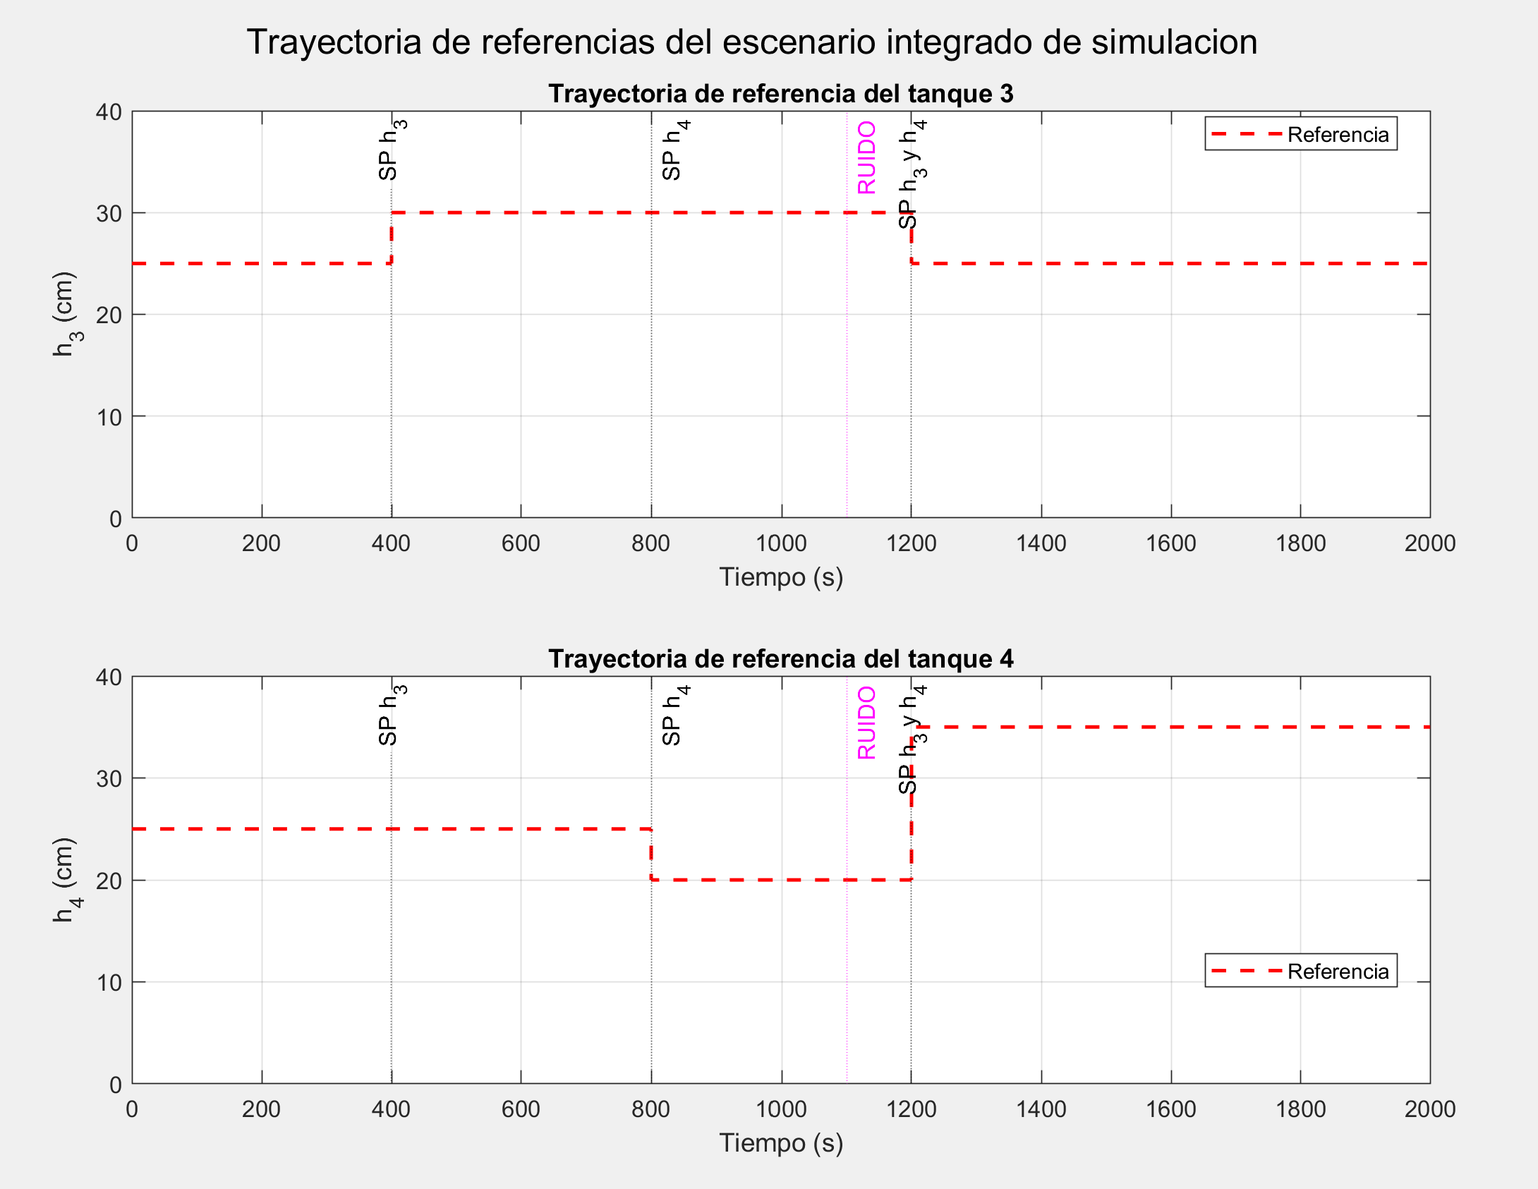
4.4 Análisis comparativo cuantitativo
4.4.1 Métricas y ventanas de evaluación
Para cada controlador se calculan los seis criterios de desempeño definidos en la sección 3.2, esto es: IAE, ISE, ITAE, tiempo de establecimiento, sobrepico y esfuerzo de control. Estos criterios se reportan en dos ventanas temporales diferenciadas. La primera, denominada métricas globales, se evalúa sobre toda la simulación e incluye el arranque desde tanques vacíos. La segunda, denominada métricas en operación normal, se evalúa únicamente a partir de t = 400 s, es decir, una vez alcanzado el punto estacionario.
Esta distinción resulta metodológicamente importante puesto que el arranque desde tanques vacíos representa una fase transitoria de llenado del sistema, no un escenario de operación normal. Una métrica global puede verse dominada por la magnitud del error durante el arranque, lo cual oculta el desempeño real del controlador en régimen operativo, justamente donde se aprecian los efectos del acoplamiento y la robustez ante perturbaciones. Reportar ambas ventanas proporciona una visión completa del comportamiento de cada controlador en las distintas fases del escenario.
4.4.2 Métrica de acoplamiento cruzado
Las métricas integrales clásicas no capturan adecuadamente la magnitud de la interacción cruzada entre lazos, que es precisamente la característica que se desea evidenciar al comparar un controlador multivariable con uno descentralizado. Por esta razón, en el presente trabajo se introduce una métrica específica que cuantifica cuánto se desvía una salida cuando se modifica únicamente la referencia de la otra. Para el cambio de referencia en h₃ en t = 400 s, la métrica se define como la integral del error de h₄ durante una ventana posterior al cambio:
$${\text{INT}}_{h_{4}}=\frac{1}{\left|Δr_{3}\right|}\int_{t_{c}}^{t_{c}+ΔT}{\left|e_{h_{4}}\left(t\right)\right|} dt$$
donde Δr₃ = 5 cm es el cambio nominal del setpoint que provoca el efecto cruzado, $t_{c}$= 400 s el instante del cambio y ΔT = 300 s la ventana de observación. De manera análoga se define INT{$h_{3}$} para el cambio de referencia en h₄ en t = 800 s. Valores bajos de INT indican un desacoplamiento efectivo entre los lazos, mientras que valores altos evidencian una interacción cruzada significativa.
4.5 Resultados, Discusión y validación de la hipótesis
Con todas las consideraciones que se han tomado a lo largo de este trabajo, realizamos la comparativa en Simulink exportando los datos a Matlab para mejor visualización.
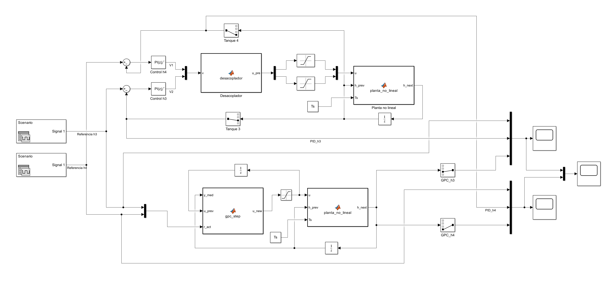
Figura. Diagrama de control en Simulink de comparativa de GPC con PI + Desacoplador
4.5.1 Comportamiento ante acoplamiento cruzado
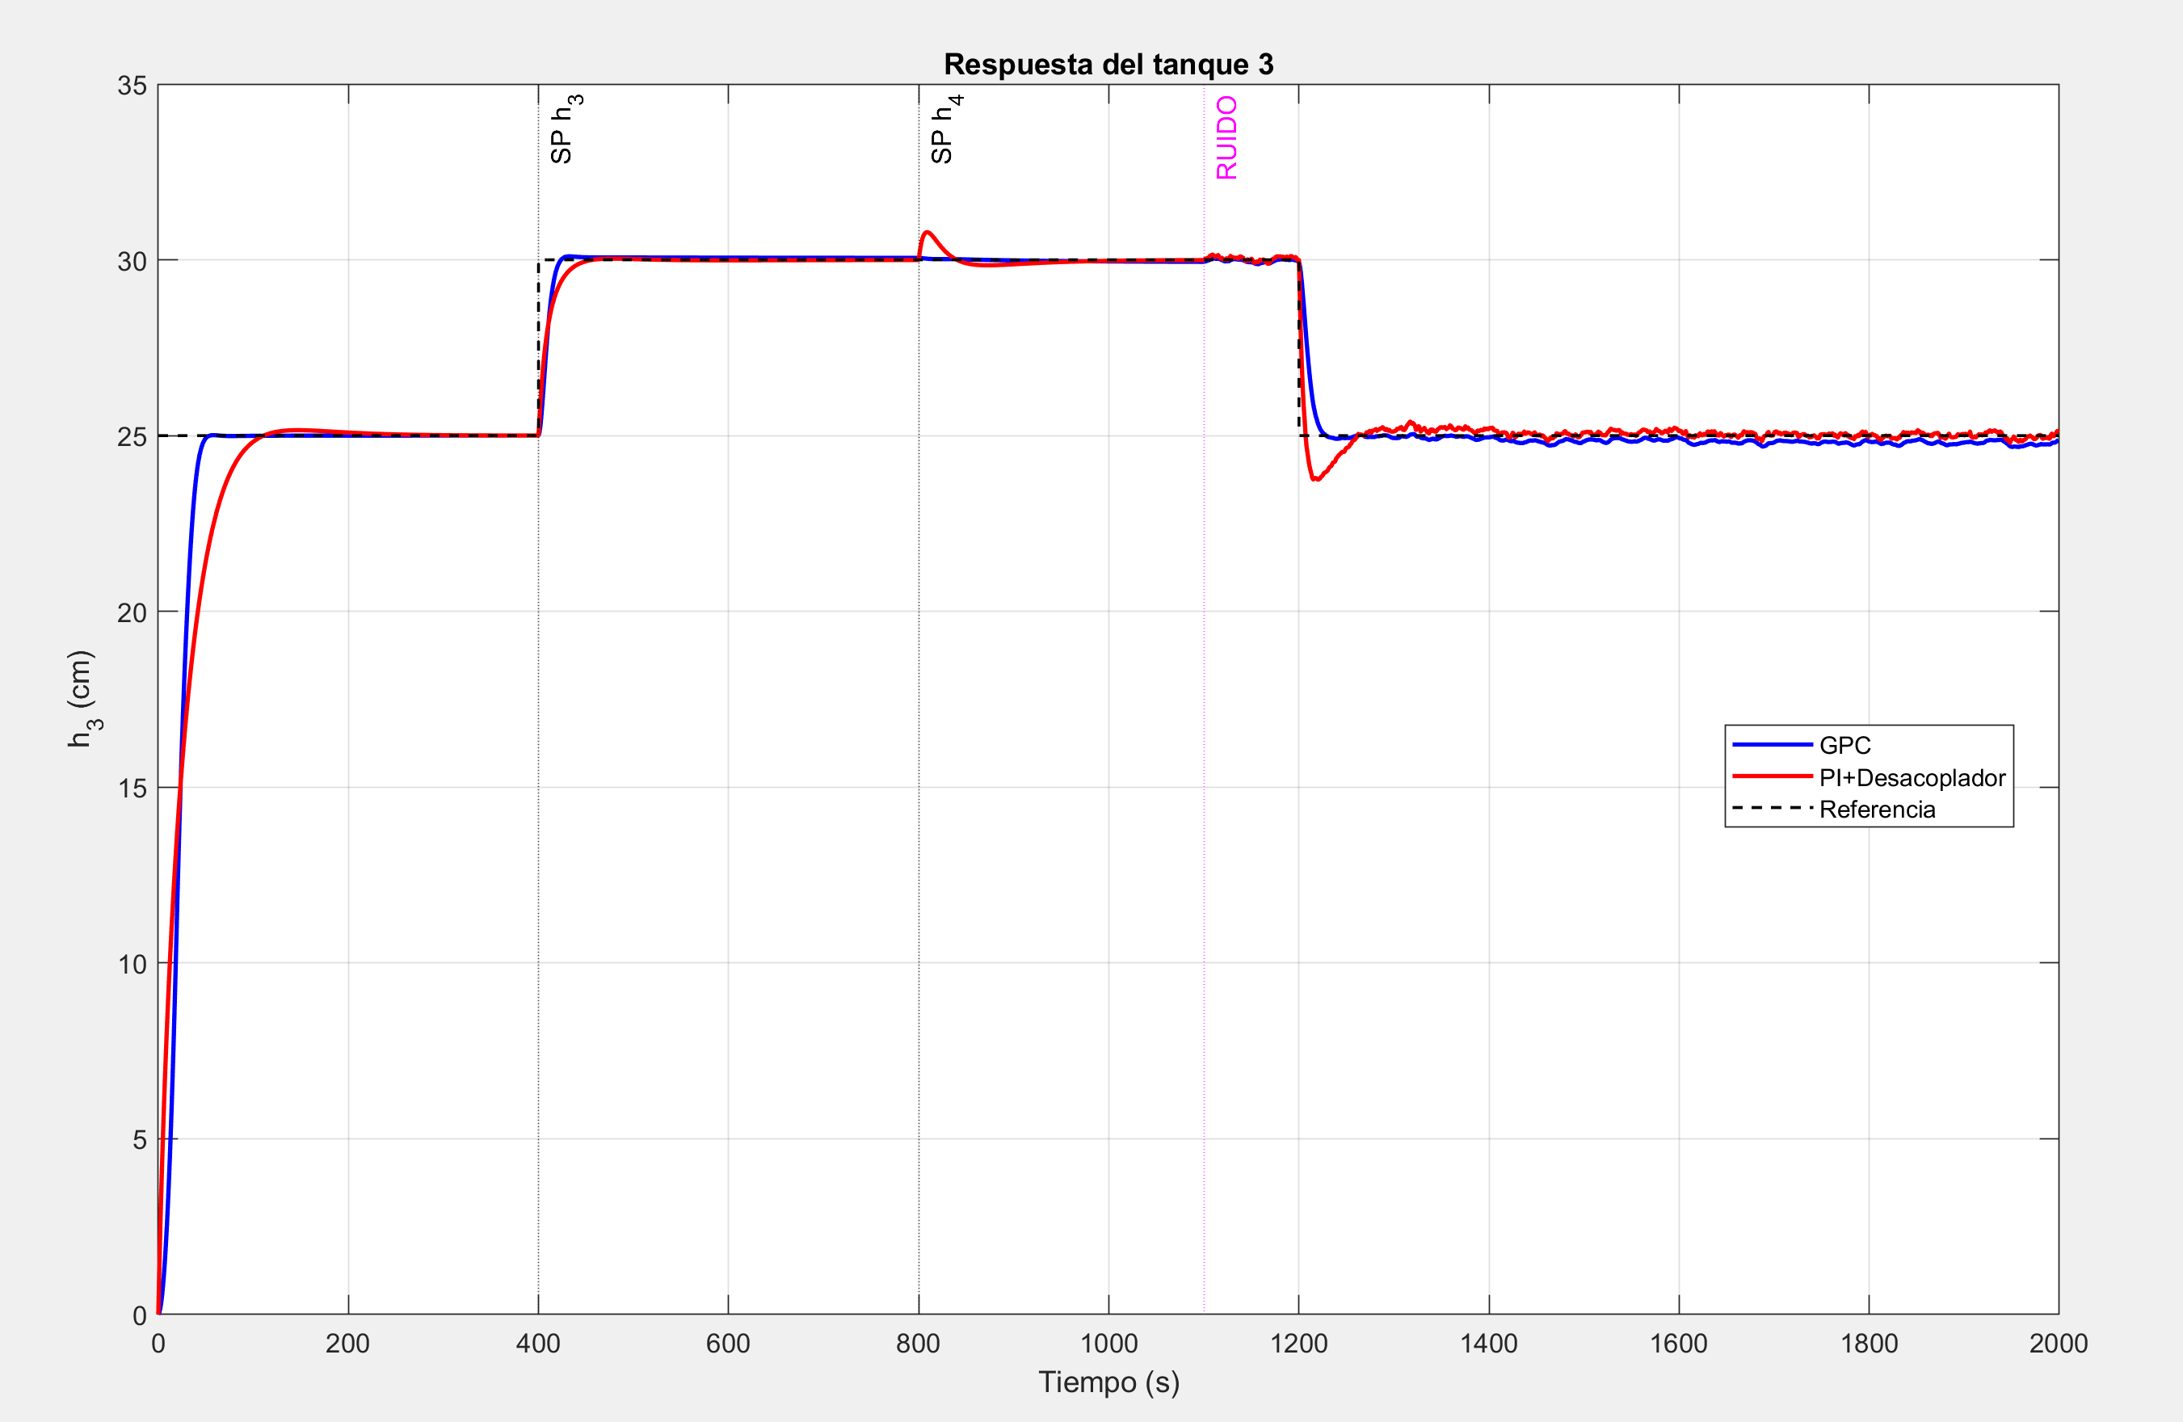
Figura. Comparativa GPC vs PI + Desacoplador de la respuesta del sistema tanque 3
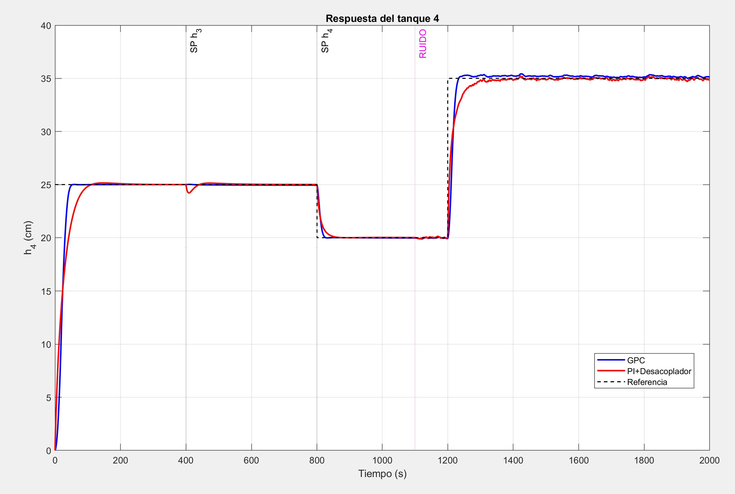
Figura. Comparativa GPC vs PI + Desacoplador de la respuesta del sistema tanque 4
El PI descentralizado, aun con desacoplador estático, presenta perturbaciones notorias en una salida cuando cambia el setpoint de la otra. Esto se debe a que el desacoplador estático cancela la interacción únicamente en estado estacionario, mientras que durante el régimen transitorio los acoples cruzados dinámicos no son compensados. El GPC, en cambio, al considerar la dinámica completa del sistema en su predicción a N pasos, anticipa el efecto del acople y coordina simultáneamente las dos entradas para minimizarlo desde el primer paso.
Tabla. METRICAS DE ACOPLAMIENTO INT
Metrica | GPC | PI + Desacoplador | Ganador
INT(h4) | 2.11 | 6.29 | GPC
INT(h3) | 2.03 | 6.53 | GPC

La métrica INT reportada en la Tabla anterior cuantifica esta ventaja del GPC frente al esquema clásico.
4.5.2 Robustez ante ruido de medición
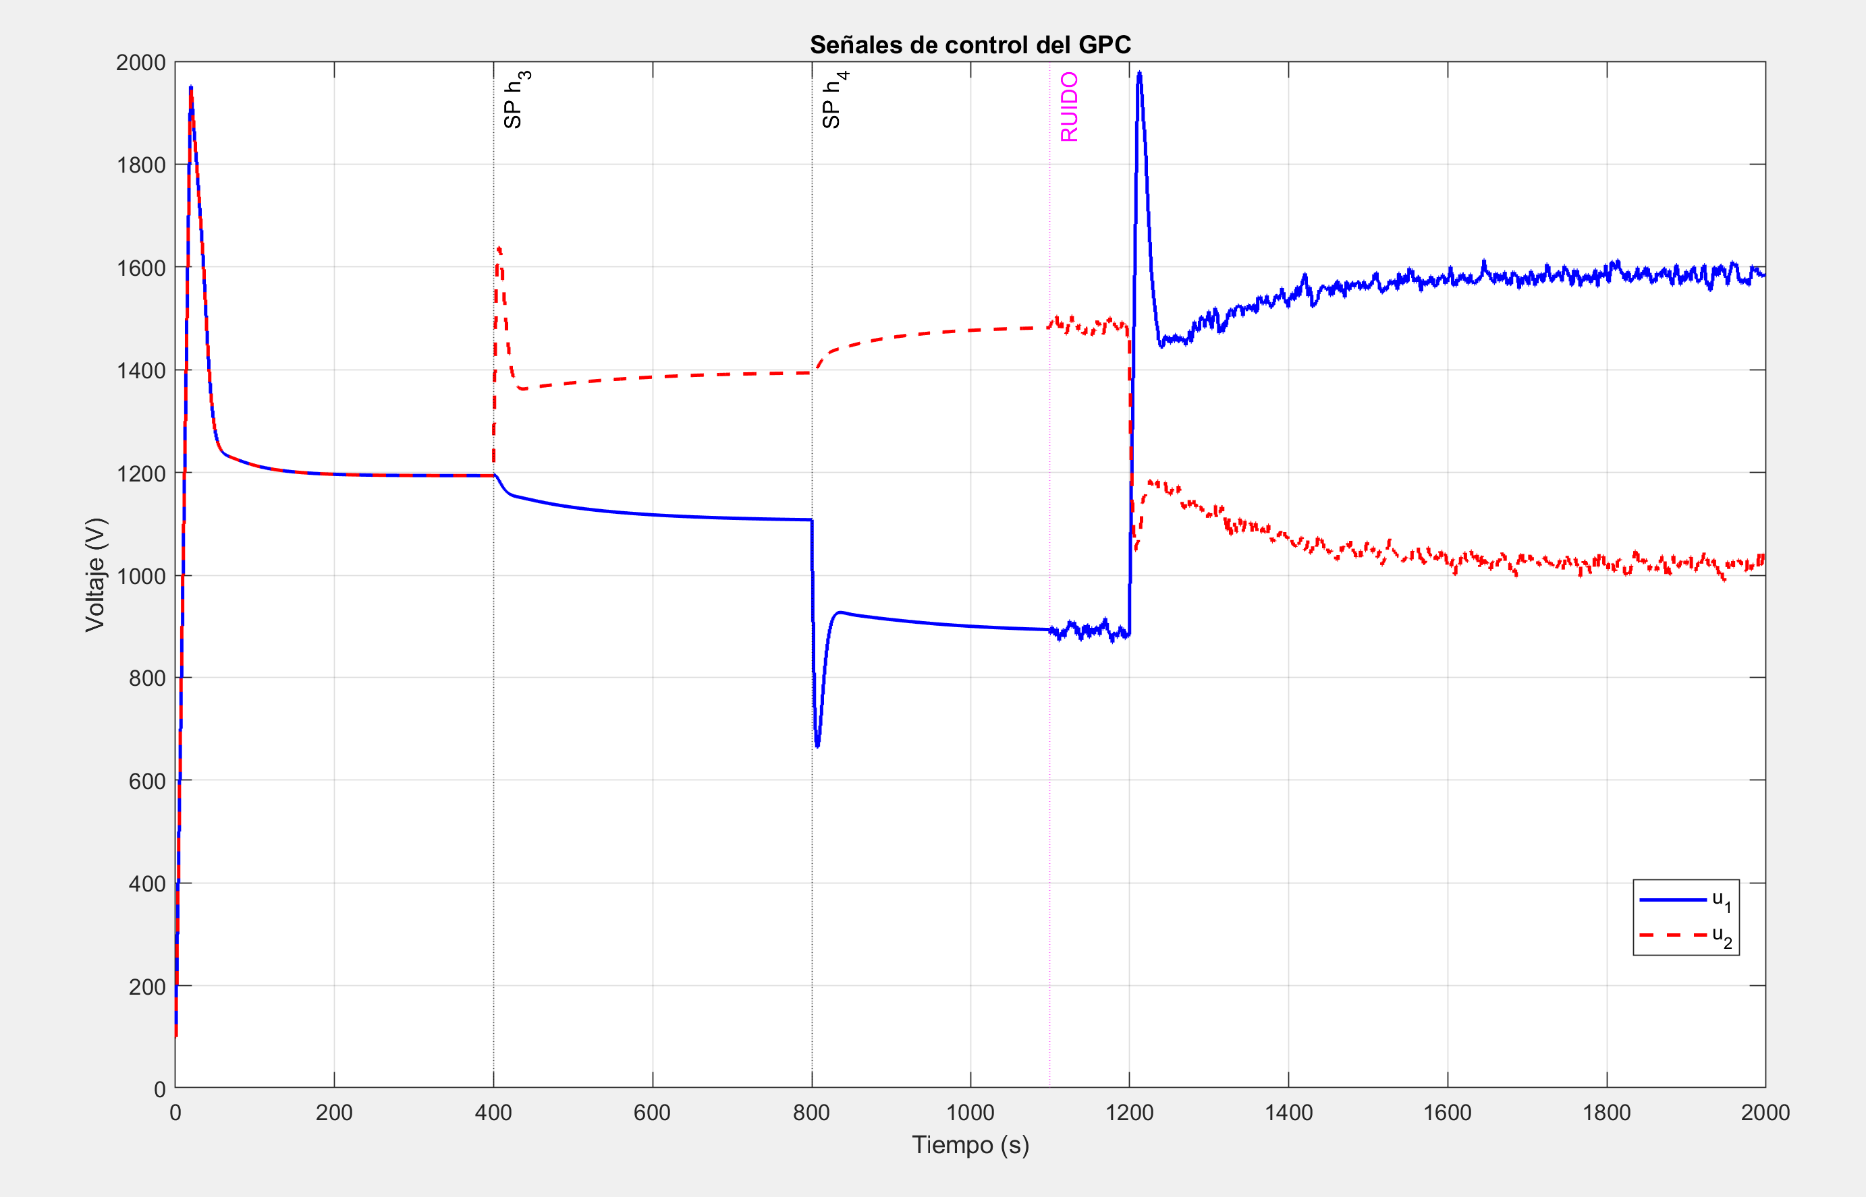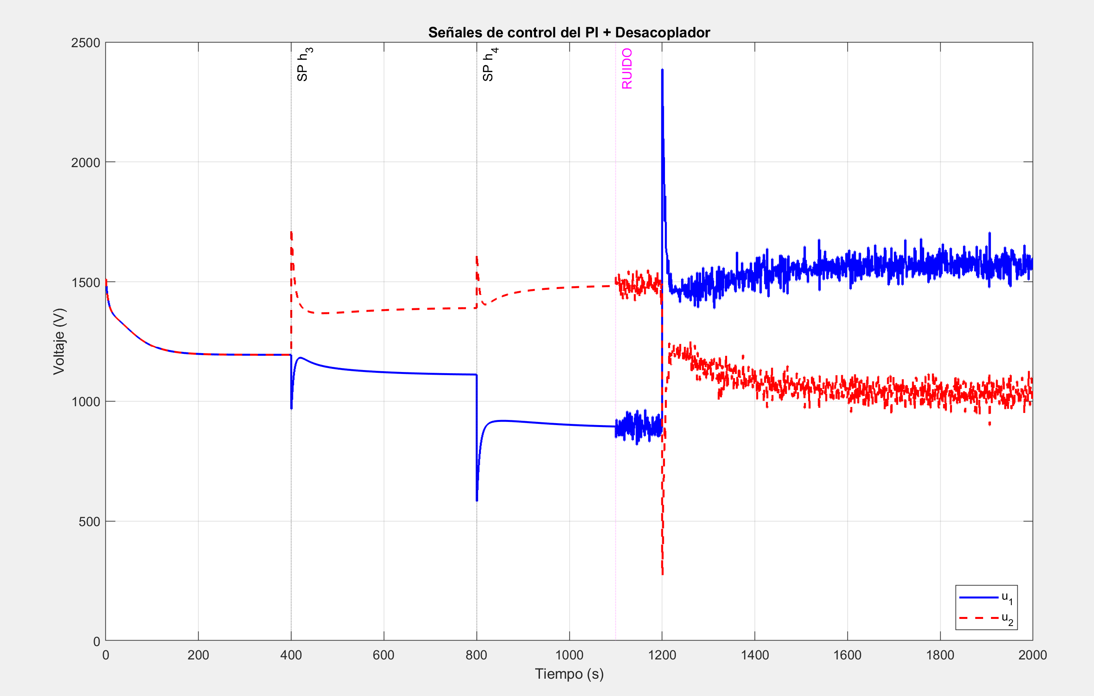
Figura. Comparativa GPC vs PI + Desacoplador del esfuerzo de control
Tras la inyección de ruido en t = 1100 s, ambos controladores transmiten parte del ruido a las señales de control. Sin embargo, el GPC exhibe una menor amplificación del ruido en las bombas que el PI con desacoplador, debido a la ponderación λ del esfuerzo de control incluida en su función de costo, que penaliza explícitamente las variaciones bruscas de la señal manipulada. Esto se refleja en una menor variación de u durante el último tramo de la simulación, característica relevante para preservar la vida útil de los actuadores en una aplicación industrial real.
4.5.3 Operación lejos del punto de linealización
El tramo crítico del escenario corresponde a t ≥ 1200 s, cuando el setpoint de h₄ se establece en 35 cm. En esta región, la planta no lineal presenta dinámicas significativamente distintas a las consideradas en la sintonización IMC del PI, dado que las constantes de tiempo de los tanques dependen de √h y, por tanto, varían con el nivel de operación. Como consecuencia, el PI descentralizado no alcanza el setpoint de 35 cm y exhibe un error en estado estacionario persistente. La sintonización IMC con λ_imc = τ/3, calculada para h = 25 cm, no proporciona la ganancia adecuada para esta región operativa, mientras que el desacoplador estático tampoco compensa adecuadamente puesto que sus coeficientes asumen la matriz de ganancias DC del punto nominal. El GPC, en cambio, sí alcanza el setpoint de 35 cm, aunque con un transitorio más lento que en la región nominal. Esto se debe a que su capacidad de predicción permite anticipar el efecto de la entrada acumulada sobre el horizonte futuro, compensando parcialmente las no linealidades del modelo lineal interno.
Este resultado constituye una validación experimental contundente de la hipótesis principal del trabajo: el control predictivo extiende la región de operación admisible del sistema más allá del entorno inmediato del punto de linealización, mientras que el PI con desacoplador queda restringido a una vecindad estrecha de su sintonización original.
4.5.4 Trade-offs identificados
La comparación no es absoluta y conviene reconocer que las ventajas del GPC vienen acompañadas de costos asociados. El primero es un costo computacional notablemente superior, puesto que la resolución del problema de optimización cuadrática en cada periodo de muestreo es considerablemente más exigente que la evaluación recursiva de un PI. Para tiempos de muestreo del orden del segundo, como el adoptado en el presente trabajo, esto no representa una limitación en hardware industrial moderno; en cambio, en procesos rápidos del orden de milisegundos sí debería evaluarse caso por caso. El segundo es una mayor complejidad de implementación, puesto que el GPC requiere infraestructura matemática (modelo, optimizador) ausente en el PI, lo que implica una curva de aprendizaje para el personal técnico y mayor dependencia de software especializado. El tercero es una dependencia más estricta del modelo del proceso, pues tanto el GPC como el desacoplador requieren conocer el modelo del proceso, pero el GPC lo emplea de manera más robusta (proyección al futuro) que el desacoplador (inversión algebraica del punto nominal). La cuantificación de estos costos permite responder de manera fundamentada a la pregunta de cuándo se justifica implementar un GPC en lugar de un PI con desacoplador en una aplicación industrial.
4.6 Conclusiones del capítulo
En el presente capítulo se ha desarrollado un análisis comparativo del controlador predictivo generalizado (GPC) diseñado en el Capítulo 3 frente a un controlador PI descentralizado con desacoplador estático sintonizado por Internal Model Control, aplicado al sistema hidráulico de cuatro tanques acoplados. La selección del controlador de contraste responde a la práctica industrial estándar: se ha optado por un PI en lugar de un PID debido a la sensibilidad del término derivativo al ruido en dinámicas dominantemente de primer orden, y se ha incorporado un desacoplador estático con el fin de reflejar la mejor configuración clásica practicable en un sistema TITO acoplado.
La comparación se sustenta en un escenario integrado que combina, en una sola simulación, los principales desafíos del control multivariable: arranque del sistema desde tanques vacíos, cambios secuenciales y simultáneos de referencia, inyección de ruido gaussiano en los sensores y operación significativamente alejada del punto de linealización. Los resultados cuantitativos, respaldados por los seis criterios de desempeño del Capítulo 3 y la métrica específica de acoplamiento cruzado introducida en este trabajo, evidencian que el GPC reduce significativamente la interacción cruzada entre lazos, presenta menor amplificación del ruido en las señales de control y extiende la región de operación admisible más allá del entorno inmediato del punto de linealización.
El caso más representativo se observa en el tramo final del escenario (t ≥ 1200 s), donde el setpoint de h₄ se establece en 35 cm: el PI con desacoplador no alcanza esta referencia debido a las no linealidades del modelo y a la sintonización fijada para el punto nominal, mientras que el GPC sí lo logra gracias a su capacidad predictiva. Este resultado valida empíricamente la hipótesis principal del trabajo y establece, junto con los trade-offs identificados (mayor costo computacional, mayor complejidad de implementación y mayor dependencia del modelo), los criterios bajo los cuales el GPC justifica su adopción frente al PI con desacoplador en aplicaciones industriales de control multivariable.
BLIOGRAFÍA:
[1] E. Laubwald, “Coupled tank system,” Control Systems Principles, pp. 1-8, (2005).
[2] W. Yuan, "Mathematical Model Analysis and Control Strategy," 2023 International Conference on Mechatronics, Control and Robotics (ICMCR), Jeju, Korea, Republic of, 2023, pp. 94-97, doi: 10.1109/ICMCR56776.2023.10181040.

[3] Short, M., & Selvakumar, A. (2020). Non-Linear Tank Level Control for Industrial Applications. Applied Mathematics.

[4] A. Numsomran, V. Tipsuwanporn and K. Tirasesth, "Modeling of the modified Quadruple-Tank Process," 2008 SICE Annual Conference, Chofu, Japan, 2008, pp. 818-823, doi: 10.1109/SICE.2008.4654768. keywords: {Mathematical model;Valves;Control systems;Water conservation;Uncertainty;Process control;Aerospace electronics;Modified Quadruple-Tank Process},

[5] S. N. M. Azam and J. B. Jørgensen, "Modeling and simulation of a modified quadruple tank system," 2015 IEEE International Conference on Control System, Computing and Engineering (ICCSCE), Penang, Malaysia, 2015, pp. 365-370, doi: 10.1109/ICCSCE.2015.7482213. keywords: {Mathematical model;Stochastic processes;Noise measurement;Sensors;Steady-state;Computational modeling;Process control;Modified quadruple-tank process;modeling;simulations;stochastic;steady states},

[6] Yu, Y., Yang, H., Wan, S., Liu, Q. y Yan, J. (2024). Un método de control cooperativo y su aplicación para sistemas acoplados multivariables en serie. Scientific Reports , 14. https://doi.org/10.1038/s41598-024-63169-7 .

[7] P. Albertos and A. Sala, Multivariable Control Systems. Springer, 2004. doi: 10.1007/b97506.

[8] K. H. Johansson, "The quadruple-tank process: a multivariable laboratory process with an adjustable zero," in IEEE Transactions on Control Systems Technology, vol. 8, no. 3, pp. 456-465, May 2000, doi: 10.1109/87.845876.
keywords: {Laboratories;Control systems;Valves;Distributed control;Process control;Electrical equipment industry;Industrial control;Feedback;Linear systems;Frequency},

[9] Pugliese, L., De Oliveira, T., Da Silva, D., Rodor, F., Braga, R. y Amorim, G. (2022). Modelado y desarrollo de una planta didáctica de bajo coste para la enseñanza en sistemas multivariables. Investigación, Sociedad y Desarrollo . https://doi.org/10.33448/rsd-v11i7.30249 .

[10] Zurita, S., & Andrés, V. (2019, febrero 27). Diseño de un sistema de control predictivo multivariable aplicado a un proceso hidráulico de cuatro tanques acoplados. Pontificia Universidad Católica del Perú. https://tesis.pucp.edu.pe/items/85fcdd49-6107-45c0-ae14-4871f0cbc7b4

[11] Gouta, H., Haysam Al-Ashek, W., & Saad, B. (2022). Anti-disturbance composite tracking control for a coupled two-tank MIMO process with experimental studies. Automatika, 63(3), 593–604. https://doi.org/10.1080/00051144.2022.2059207

[12] J. Tang, S. Zhao, Q. Fu, Z. Liu and W. He, "Adaptive fault-tolerant control for a three-tank system with height and rate constraints," 2021 China Automation Congress (CAC), Beijing, China, 2021, pp. 4020-4024, doi: 10.1109/CAC53003.2021.9728310. keywords: {Actuators;Fault tolerance;Liquids;Adaptive systems;Simulation;Fault tolerant systems;Neural networks;Adaptive fault-tolerant control;Barrier Lyapunov function;External disturbance;Full-state constraints},

[13] A. Abushokor and S. M. Amrr, "Model-Free Adaptive Time-Delay-Based Estimation Control for Input-Saturated Coupled Tank System: Experimental Validation," in IEEE Transactions on Automation Science and Engineering, vol. 22, pp. 19340-19351, 2025, doi: 10.1109/TASE.2025.3594752.
keywords: {Uncertainty;Liquids;Adaptation models;Estimation;Robust control;Upper bound;System dynamics;Regulation;Mathematical models;Industries;Time delay estimation;robust control;overestimation;Lyapunov stability},

[14] H. G. Santana, S. d. S. Coelho and O. d. M. Almeida, "Application of Multivariable PID Controllers in a Coupled Tank System," 2018 13th IEEE International Conference on Industry Applications (INDUSCON), Sao Paulo, Brazil, 2018, pp. 664-671, doi: 10.1109/INDUSCON.2018.8627072. keywords: {Conferences;Industry applications;PID control;level control;multivariable systems;decoupling;coupled devices.},

[15] Cartes, D., y Wu, L. (2005). Evaluación experimental del control de nivel adaptativo de tres tanques. ISA transactions , 44 2, 283-93. https://doi.org/10.1016/S0019-0578(07)60181-5 .

[16] P. K. Choudhary, P. Raj and D. K. Das, "Controller Design for Decoupled Two-Input Two-Output Coupled Tank System," 2024 IEEE International Conference on Smart Power Control and Renewable Energy (ICSPCRE), Rourkela, India, 2024, pp. 1-6, doi: 10.1109/ICSPCRE62303.2024.10675217. keywords: {Renewable energy sources;PI control;Liquids;Simulation;Transfer functions;Process control;SISO communication},

[17] R. J. Albin Raj and S. N. Deepa, "Modeling and implementation of various controllers used for Quadruple-Tank," 2016 International Conference on Circuit, Power and Computing Technologies (ICCPCT), Nagercoil, India, 2016, pp. 1-5, doi: 10.1109/ICCPCT.2016.7530245. keywords: {Process control;Mathematical model;Control systems;Computational modeling;Pragmatics;Computers;Integrated circuit modeling;Quadruple-Tank System;PID;FUZZY-PID},

[18] M. S. Ramli, M. A. Ahmad and R. M. T. R. Ismail, "Comparison of Swarm Adaptive Neural Network Control of a Coupled Tank Liquid Level System," 2009 International Conference on Computer Technology and Development, Kota Kinabalu, Malaysia, 2009, pp. 130-135, doi: 10.1109/ICCTD.2009.124. keywords: {Adaptive systems;Programmable control;Adaptive control;Neural networks;Control systems;Performance evaluation;Three-term control;Particle swarm optimization;Analytical models;Time domain analysis;NN;PSO;level control;water tank},

[19] E. F. Camacho, C. Bordons, Model Predictive Control, 2nd ed. London, U.K.: Springer, 2007.

[20] M. Grebeck, “A Comparison of controllers for the quadruple tank system,” Technical report, Department of Automatic control, Lund Institute of Technology, Lund, Sweden, 1998.

[21] S. B. Prusty, U. C. Pati, and K. K. Mahapatra, “Model Based Predictive Control of the Four Tank System,” in Advances in System Optimization and Control (Lecture Notes in Electrical Engineering, vol. 509), S. N. Singh, F. Wen, and M. Jain, Eds. Singapore: Springer, 2018, pp. 249–260. doi: 10.1007/978-981-13-1857-2_22.

[22] S. Gehlaut, T. Varshney and S. Gupta, "Performance Analysis of MPC for Level Control of Modified Quadruple Tank System," 2018 2nd International Conference on Power, Energy and Environment: Towards Smart Technology (ICEPE), Shillong, India, 2018, pp. 1-6, doi: 10.1109/EPETSG.2018.8659317. keywords: {MIMO communication;Predictive models;Cost function;Process control;Control systems;Linear programming;MPC;Modified Quadruple Tank System;MIMO},

[23] D.W. Clarke. Application of Generalized Predictive Control to Industrial Pro cesses. IEEE Control Systems Magazine, 122:49–55, 1988.

[24] Cheng, Y. (2007). Predicción de j pasos adelante basada en el modelo CARMA para sistemas MIMO. Frontiers of Electrical and Electronic Engineering in China , 2, 99-103. https://doi.org/10.1007/s11460-007-0018-7 .

[25] D. A. Oré Sánchez, “Diseño y propuesta de implementación del control de nivel en un proceso de dos tanques acoplados mediante control predictivo,” Tesis de título profesional, Facultad de Ciencias e Ingeniería, Pontificia Universidad Católica del Perú, Lima, Perú, 2023. http://hdl.handle.net/20.500.12404/24274

[26] K. Ogata, Ingeniería de control moderna, 5ª ed. Madrid, España: Pearson Educación, 2010.

[27] K. J. Åström and T. Hägglund, Advanced PID Control. Research Triangle Park, NC, USA: ISA (Instrumentation, Systems, and Automation Society), 2006. [En línea]. Disponible: Google Books

[28] S. Boyd and L. Vandenberghe, Convex Optimization. Cambridge, UK: Cambridge University Press, 2004. [En línea]. Disponible: https://doi.org/10.1017/CBO9780511804441

[29] D. W. Clarke, C. Mohtadi, and P. S. Tuffs, "Generalized predictive control—Part II. Extensions and interpretations," Automatica, vol. 23, no. 2, pp. 149–163, Mar. 1987. [En línea]. Disponible: https://doi.org/10.1016/0005-1098(87)90003-9

[30] R. Shridhar and D. J. Cooper, "A tuning strategy for unconstrained multivariable model predictive control," Industrial & Engineering Chemistry Research, vol. 37, no. 10, pp. 4003–4016, Oct. 1998. [En línea]. Disponible: https://doi.org/10.1021/ie980202s

[31] J. Kennedy and R. Eberhart, "Particle swarm optimization," en Proceedings of ICNN'95 - International Conference on Neural Networks, Perth, WA, Australia, 1995, vol. 4, pp. 1942–1948. [En línea]. Disponible: https://doi.org/10.1109/ICNN.1995.488968

[32] J. A. Nelder and R. Mead, "A simplex method for function minimization," The Computer Journal, vol. 7, no. 4, pp. 308–313, Jan. 1965. [En línea]. Disponible: https://doi.org/10.1093/comjnl/7.4.308

